STRATEGIJA RAZVOJA OPĆINE MARUŠEVEC ZA RAZDOBLJE OD 2015. DO 2020. GODINE

Varaždin, SRPANJ 2016.

Agencija za razvoj Varaždinske županije - AZRA d.o.o.
Adresa: Kratka 1, 42200 Varaždin
Telefon: +385 42 422 200
Fax: +385 42 422 208
Web: www.azra.hr
E-mail: info@azra.hr

SADRŽAJ
1. ZNAČAJKE PODRUČJA 8
1.1. Zemljopisne, prirodne i kulturne značajke 8
1.1.1. Veličina i osnovne prostorne značajke 8
1.1.2. Geomorfološke značajke 10
1.1.3. Klimatske karakteristike područja 12
1.1.4. Prirodna baština 12
1.1.5. Kulturno - povijesna i tradicijska baština 15
1.2. Kvaliteta života i stanje infrastrukture 17
1.2.1. Prometna infrastruktura 17
1.2.2. Telekomunikacijska infrastruktura 20
1.2.3. Opskrba električnom energijom 21
1.2.4. Opskrba plinom 23
1.2.5. Vodoopskrba, odvodnja i pročišćavanje otpadnih voda 23
1.2.6. Gospodarenje otpadom 24
1.2.7. Poslovna infrastruktura 26
1.2.8. Društvena i javna infrastruktura 27
1.3. Gospodarstvo 28
1.3.1. Gospodarske značajke 28
1.3.2. Zapošljavanje 32
1.3.3. Poljoprivreda 33
1.3.4. Lovno gospodarstvo 38
1.3.5. Turizam 38
1.4. Demografske i socijalne značajke 39
1.4.1. Obrazovanje 42
1.4.2. Zdravstvo i socijalna skrb 45
1.4.3. Kultura, sport i civilno društvo 47
1.4.4. Upravljanje razvojem 49
2. SWOT ANALIZA 50
3. VIZIJA RAZVOJA OPĆINE MARUŠEVEC 55
4. STRATEŠKI CILJEVI RAZVOJA 56
5. OPIS MJERA ZA POSTIZANJE CILJEVA 61
6. USKLAĐENOST S NADREĐENIM STRATEŠKIM DOKUMENTIMA 69
7. AKCIJSKI PLAN 74

POPIS TABLICA
Tablica 1: Osnovni statistički podaci o Općini Maruševec 9
Tablica 2: Zaštićena prirodna bogatstva 14
Tablica 3: Zaštićena nepokretna povijesno - kulturna baština (materijalna) 16
Tablica 4: Postotak kućanstva s ugovorenom brzinom pristupa internetu u Općini Maruševec 21
Tablica 5: Broj kućanstva naselja Općine Maruševec 24
Tablica 6: Osnovni financijski rezultati poduzetnika Općine Maruševec (iznosi u tisućama kn) 28
Tablica 7: Struktura gospodarstva u 2014. godini po djelatnostima 29
Tablica 8:Izvoz i uvoz 2013. i 2014. u tisućama kuna 30
Tablica 9: Nezaposlene osobe prema kvalifikaciji i spolu 32
Tablica 10: Struktura poljoprivrednog zemljišta po namjeni (ha) 33
Tablica 11: Poljoprivredne površine Općine Maruševec prema vrsti uporabe zemljišta (ha) 34
Tablica 12: Prikaz načina korištenja parcela (ha) prijavljenih u ARKOD-u 34
Tablica 13: Poljoprivredna gospodarstva s najzastupljenijim kulturama za koje je zatražena potpora s jedinstvenog zahtjeva iz 2015. godine na području Općine Maruševec 35
Tablica 14: Proizvodnja grožđa i vina 36
Tablica 15: Struktura stočarske proizvodnje 37
Tablica 16: Broj poljoprivrednih proizvođača prema vrsti poljoprivrednog gospodarstva upisanih u Upisnik poljoprivrednih gospodarstava 37
Tablica 17: Dolasci i noćenja turista u Općini Maruševec 39
Tablica 18: Stanovništvo prema starosti i spolu 40
Tablica 19: Stanovništvo staro 15 i više godina prema spolu i završenoj školi 41
Tablica 20: Kućanstva prema veličini i broju članova na području Općine Maruševec 42
Tablica 21: Obrazovna infrastruktura Općine Maruševec 43
Tablica 22: Obrazovna infrastruktura Općine Maruševec 44
Tablica 23: Zdravstvena zaštita na području Općine 45
Tablica 24: Usluge socijalne skrbi Centra za socijalnu skrb Ivanec 46
Tablica 25: Razvojni ciljevi, prioriteti i mjere 60
Tablica 26: Opis mjera 61
Tablica 27: Akcijski plan Općine Maruševec za 2016. godinu 75

POPIS SLIKA
Slika 1: Područja Ekološke mreže NATURA 2000 na području Općine Maruševec 13
Slika 2: Tisa u Čalinovcu 14
Slika 3:Župna crkva Sv. Jurja mučenika u Čalincu 17
Slika 4: OIE javna rasvjeta 22
Slika 5:Zgrada Općine 22
Slika 6: Poduzetnička zona "Selnik" 27
Slika 7: KUD "Klaruš" 47
Slika 8: Manifestacija "Jura Zeleni" 48

POPIS GRAFIKONA
Grafikon 1: Količina sakupljenog otpada u 2015. godini 25
Grafikon 2:Broj obrtnika u Općini Maruševec u 2014. godini 31
Grafikon 3:Dinamika kretanja broja stanovnika od 1991. - 2011. 40

UVODNA RIJEČ NAČELNIKA
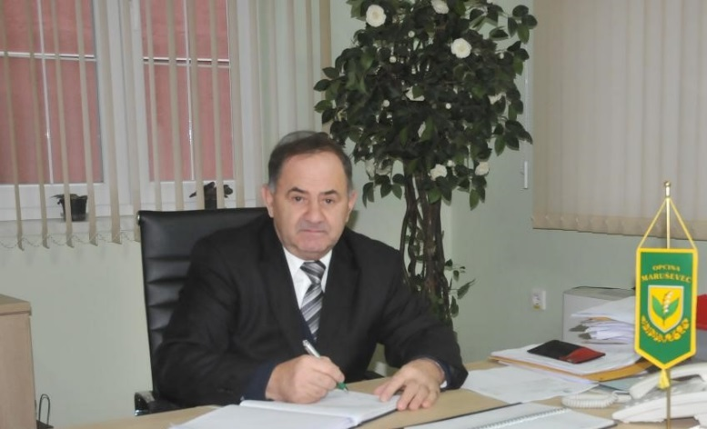
Poštovani žitelji Općine Maruševec!

Razvojna strategija Općine Maruševec za razdoblje od 2015.-2020. godine koja je pred vama, predstavlja okvir za utvrđivanje i provedbu gospodarskog i društvenog razvoja. Ona je osnova i uvjet za pripremu i izbor razvojnih projekata koji će biti kandidirani za sufinanciranje iz fondova EU od 2016. godine pa nadalje, kao i planiranje proračuna Općine Maruševec u narednom razdoblju. Izrađena je prema metodologiji koja se koristi pri izradi regionalnih razvojnih strategija u Republici Hrvatskoj i u EU. Strategiju shvaćamo i koristimo kao sredstvo, alat, koji bi nam trebao pomoći pri usmjeravanju razvojnih procesa u našoj općini kako bismo poboljšali uvjete za održivi razvoj, za povećanje konkurentnosti i u konačnici za postizanje više kvalitete života i zadovoljstva svih naših građana. Ovom Strategijom ujedno zakoračujemo prema decentralizaciji strateških razvojnih politika na našu lokalnu razinu.

Strategija razvoja nije kratkoročna odluka, već osmišljen i konkretan dugoročan plan, kojim se utvrđuje vizija Općine Maruševec, dugoročni razvojni ciljevi, mjere i aktivnosti te njihova provedba i evaluacija rezultata i učinaka. Provedba mjera opisanih u strategiji pomoći će u ostvarivanju poduzetničkih aktivnosti i stvaranju pozitivnog poslovnog okruženja. Aktivnosti opisane u strategiji održive su i u skladu su s očuvanjem okoliša.
Ujedno, obrtništvo i malo poduzetništvo su veliki pokretač gospodarskog razvoja. Briga za građane naše lokalne jedinice je prioritet zacrtan u strategiji, a dobro i poticajno okruženje, od školstva, kulture, preko trgovine, sve do malih obiteljskih gospodarstava, temelj je i za poboljšanje uvjeta življenja.

Sve navedeno u ovoj Strategiji za razdoblje od 2015.-2020. godine ostvarivo je i ide u korak s vremenom u kojem se nalazimo, tehnologijom koja nas okružuje i svim naporima koje smo uložili kako bismo postali dio velike europske obitelji.

Budući da razvojna strategija od 2015.-2020. godine nije samo dokument, nego je to proces, odnosno način mišljenja i djelovanja svih građana uključenih u razvoj naše Općine, njezino usvajanje nije završetak jednog pothvata, nego tek prvi korak u zajedničkom naporu prema ostvarivanju ciljeva koje želimo, koje možemo i koje trebamo ostvariti.

Živimo u vrlo dinamičnom okruženju gdje se gotovo svakodnevno mijenjaju okolnosti u kojima živimo pa tako i potrebe i ciljevi, zato će ovu Strategiju biti potrebno ne samo provoditi, nego i redovito analizirati i nadopunjavati u skladu s potrebama ljudi i vremenom koje je pred nama.

Ključna odgovornost provedbe Strategije razvoja Općine Maruševec je na načelniku i članovima Općinskog vijeća, ali bitan ako ne i ključan segment je na institucijama, udrugama, tvrtkama i pojedincima koji promišljaju proaktivno i dugoročno, a spremni su svoja znanja, vještine i iskustva uložiti u razvoj Općine.

Načelnik Općine Maruševec
Ivan Šagi

ZNAČAJKE PODRUČJA

Zemljopisne, prirodne i kulturne značajke

Veličina i osnovne prostorne značajke
Općina Maruševec smjestila se u Varaždinskoj županiji i površinski je najveća općina Varaždinske županije. Općina se nalazi na 214 m/nv. Područje općine Maruševec svojim je najvećim dijelom smješteno na obroncima Maceljske gore i Ravne gore, dok sjeveroistočnu granicu općine čini početak Varaždinskog polja. Općina graniči na sjeveru s općinama Vinica, Petrijanec, na istoku s općinom Vidovec, na zapadu s općinama Klenovnik i Donja Voća te na jugu gradom Ivanec. Prometno geografski položaj je povoljan jer se općina nalazi u blizini dviju većih aglomeracija – gradova Varaždin i Ivanec. Općina je dobro povezana cestovnim pravcima prema Varaždinu na sjeveroistoku i Ivancu na jugu.
Područje Općine prostire se na 50,15 km² , što čini 3,98% od ukupne površine Varaždinske županije (1.261,29 km²).
Općina Maruševec administrativno se dijeli na 16 naselja: Bikovec, Biljevec, Brodarovec, Čalinec, Cerje Nebojse, Donje Ladanje, Druškovec, Greda, Jurketinec, Kapelec, Korenjak, Koretinec, Koškovec, Maruševec, Novaki i Selnik.
Prema površini najveće naselje je Donje Ladanje sa 7,22 km², odnosno 14,4 % od ukupne površine općine. Najmanje po veličini je naselje Kapelec površine 1,1 km². Sjedište Općine je naselje Maruševec površine 5,12 km² . Prosječna veličina naselja prema broju stanovnika iznosi 399 stanovnika po naselju.
Prema popisu stanovništva 2011. godine, Općina Maruševec ima 6.381 stanovnika, što čini 3,63% od ukupnog stanovništva Varaždinske županije (175.951). Prema broju stanovnika najveće je naselje Donje Ladanje s 1.166 stanovnika. Prevladavaju naselja do 500 stanovnika (izuzetak su naselja Čalinec, Greda i Novaki s do 1.000 stanovnika te Donje Ladanje iznad 1.000 stanovnika). Najmanje stanovnika ima naselje Korenjak s 82 stanovnika. Prosječna veličina naselja prema broju stanovnika iznosi 398 stanovnika. U odnosu na 2001. godinu, broj stanovnika se smanjio za 376 stanovnika, odnosno 5,59%. Gustoća naseljenosti na području općine iznosi 127,23 st/km², što je nešto manje od gustoće stanovništva na razini Županije (139,42 st/km²).
Tablica 1: Osnovni statistički podaci o Općini Maruševec
Naselje |  | Površina  (km²) | Stanovništvo  2011. | Gustoća naseljenosti 2011.  (broj st/km²) | Prosječna udaljenost naselja od administrativnog središta JLS u km
1. | Bikovec | 1,17 | 216 | 184.62 | 2,59
2. | Biljevec | 1,74 | 258 | 148.27 | 1,06
3. | Brodarovec | 2,40 | 202 | 84.16 | 4,25
4. | Cerje Nebojse | 3,85 | 445 | 115.58 | 6,40
5. | Čalinec | 2,92 | 572 | 195.89 | 0,49
6. | Donje Ladanje | 7,22 | 1.166 | 161.49 | 2,83
7. | Druškovec | 4,72 | 362 | 76.69 | 6,75
8. | Greda | 2,35 | 567 | 241.27 | 3,71
9. | Jurketinec | 6,52 | 422 | 66.45 | 4,58
10. | Kapelec | 1,1 | 106 | 96.36 | 0,62
11. | Korenjak | 2,16 | 82 | 37.96 | 2,15
12. | Koretinec | 1,74 | 369 | 212.06 | 1,51
13. | Koškovec | 2,35 | 222 | 94.46 | 6,41
14. | Maruševec | 5,12 | 460 | 89.84 | 0
15. | Novaki | 3,28 | 533 | 162.5 | 6,35
16. | Selnik | 1,51 | 399 | 264.23 | 3,40
UKUPNO |  | 50.15 | 6.381 | 127.23

Izvor: DZS, popis stanovništva 2011., interni izvor JLS

Položaj Općine Maruševec u Varaždinskoj županiji prikazan je na Slici 1.

Slika 1: Smještaj općine Maruševec u Varaždinskoj županiji
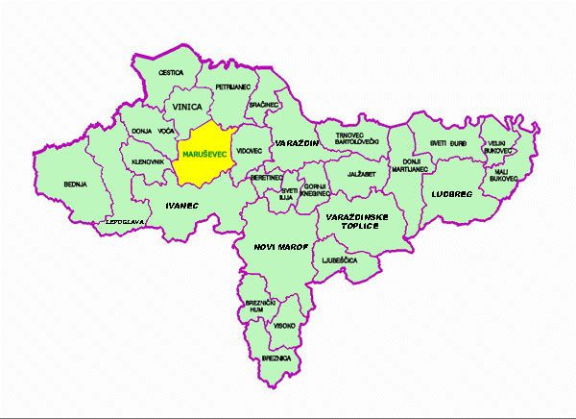
Izvor: www.marusevec.hr

Geomorfološke značajke
Područje Općine Maruševec Općina Maruševec ima bogati šumski pokrov koji zajedno s dolinom rijeke Plitvice i pritokom s jezerom Lukavec uz njega, čini relativno veliku prostornu cjelinu. U nizinskom predjelu na kontaktu doline rijeke Drave nalaze se aluvijalna šljunkasta tla za koja je karakteristično da ne zadržavaju vlažnost, što uvelike smanjuje plodnost tla u sušnim razdobljima te se brže zakiseljuju. Vodotoci I reda su na području Općine su rijeka Plitvica i Voća ukupne dužine 10,54 km te vodotoci II reda ukupne dužine 45,81 km. Kao dominantni vodotok na području općine je rijeka Plitvica te je sa svojim slivom uzrokuje najveće štete tj poplave kod velikih voda zadnjih nekoliko godina. Upravo iz tih razloga Hrvatske vode pristupile su „Izradi studijske dokumentacije za pripremu projekata zaštite od poplava na slivu Plitvice iz EU fonodva“. Na području uz rijeke Bednju i Plitvicu, uz gornje tokove, nalazi se smeđe glinasto tlo koje dugotrajno zadržava vlažnost, ali je također podložno zakiseljavanju. Gotovo cijela dolina rijeke Plitvice sastavljena je od dravskog nanosa (šljunka i pijeska) koji prekriva tanki sloj humusa. Na blago položenim obroncima brežuljaka tlo je glinasto pjeskovite strukture za koje je karakteristično dobro zadržavanje vlage te slabije zakiseljavanje.
Na području Općine Maruševec šume zauzimaju 845,7 ha površine, odnosno 16,86% ukupne površine Općine. Na području općine Maruševec koje posjeduje bogati šumski pokrov najzastupljenije su šume graba, hrasta kitnjaka, crne johe, a na višim kotama bukve. Od crnogoričnih vrsta zastupljene su jela, smreka, bor i ariš.
Šumskim prostorom u RH gospodari institucija “Hrvatske šume” Zagreb, a na području općine Maruševec nadležna je Uprava šuma Koprivnica. Za stručnu pomoć pri gospodarenju šumama u privatnom vlasništvu zadužena je Šumarska savjetodavna služba.
Vodene površine na području općine Maruševec zauzimaju 35.5 ha, odnosno 0,71% ukupne površine općine. Na području općine najznačajniji vodotok je rijeka Plitvica u dužini od 10 km. Tok je uređen od mjesta prolaza ispod državne ceste D35 na istok cijelim preostalim dijelom kroz općinu. Pritoci Plitvice su brdski potoci (Črna mlaka, Čalinec, Maruševec i Mala mlaka). Tok rijeke je relativno dobro zaštićen od štetnog djelovanja bujica dosta širokim koritom (koridor 32,0 m) i inundacionim površinama livada uz obale. Uz jedan od pritoka Plitvice je jezero Lukavec koje ima hidrotehnički i rekreacijski značaj. Plitvica je svrstana Planom za zaštitu voda Varaždinske županije u vode II kategorije.

Rijeka Bednja i potok Voća, koji je jedan od pritoka Bednje, protječu južnim rubom općine. Bednja je rijeka s kišnim vodnim režimom, tj. s maksimalnim vodostajima u proljeće. Prema Državnom planu za zaštitu voda (Prilog D-2 - Kategorizacija voda, N.N. br. 8/99) Bednja spada u državne vode II kategorije, tj. u osjetljiva područja u koja je dopušteno ispuštanje otpadnih voda (iz uređaja većih od 10000 ES) uz treći stupanj čišćenja.

Postojeća kakvoća vode u vodotocima općine Maruševec pokazuje da pojedini pokazatelji imaju više vrijednosti od propisanih graničnih vrijednosti, tj. opterećenje vodotoka pojedinim tvarima nadilazi njihovu sposobnost samopročišćavanja.
Ribnjaci „Maruševec“ vlasništvo obitelji Pongratz i „Brodarovec“ pružaju uvjete za razvoj ribolovnog turizma.
Na području općine nalazi se vodonosnik u sjeveroistočnom šljunkovitom dijelu koji je dio vodocrpilišta "Varaždin". Vodozaštitna zona III B, određena Pravilnikom o zaštitnim mjerama i određivanju zona sanitarne zaštite crpilišta "Varaždin" regionalnog vodovoda "Varaždin, nalazi se na potezu Donje Ladanje – Greda.
U naselju Cerje Nebojse vrši se eksploatacija gline, koja predstavlja kvalitetnu sirovinu za daljnju eksploataciju, te proizvodnja i prodaja opekarskih proizvoda. Prostornim planom je područje eksploatacije gline ograničeno na 32,1 ha.

Klimatske karakteristike područja
Općinu karakterizira umjerena toplo-kišna klima. Srednja godišnja temperatura zraka iznosi oko 10°C. Najtopliji mjesec je srpanj sa srednjom mjesečnom temperaturom od 19,5°C, a najhladniji je siječanj sa -1,0°C. Godišnji hod količine oborine je kontinentalnog tipa s maksimumom u toplom dijelu godine i sekundarnim maksimumom u kasnu jesen. Ukupne godišnje količine oborina iznose cca 900 mm. U hladnom dijelu godine ima u prosjeku između 45 i 50 dana sa snježnim pokrivačem. Prosječne mjesečne vrijednosti relativne vlage zraka su iznad 70%. Mraz se javlja od rujna do svibnja. Tuča se javlja prosječno jednom godišnje. Posljednjih godina primjećuju se određene klimatske promjene.

Prirodna baština
Uredbom o ekološkoj mreži, a temeljem Zakona o zaštiti prirode, livade uz Bednju II (HR 2001409) dio je ekološke mreže Natura 2000. Područja Nacionalne ekološke mreže koja se nalaze unutar granice Općine Maruševec su:
- HR2000365 Plitvica kao važno područje za divlje svojte i stanišne tipove (obuhvaća koridor/područje uz rijeku Plitvicu) sadrži: ribaricu, kockavicu, paklara, piškura, ploticu, gavčicu, bjeloperajnu krkušu, vidru, dabra, te vlažne livade Srednje Europe i mezofilne livade košanice Srednje Europe.
- HR2000366 Bednja kao važno područje za divlje svojte i stanišne tipove (obuhvaća koridor/područje uz rijeku Bednju) sadrži: sibirsku peruniku, ribaricu, paklara, piškura, ploticu, gavčicu, bjeloperajnu krkušu, vidru, dabra; stanišne tipove hidrofilnih rubova visokih zeleni uz rijeke i šume, te vlažne livade Srednje Europe i mezofilne livade košanice Srednje Europe.
- HR2000381 Cerje Nebojse kao važno područje za divlje svojte i stanišne tipove sadrži vlažne livade Srednje Europe i mezofilne livade košanice Srednje Europe.
- HR2000386 Ivanečko naselje kao važno područje za divlje svojte i stanišne tipove sadrži vlažne livade Srednje Europe i mezofilne livade košanice Srednje Europe.
- HR2000385 Salinovec (granično) kao važno područje za divlje svojte i stanišne tipove
sadrži vlažne livade Srednje Europe i mezofilne livade košanice Srednje Europe.
Slika 1: Područja Ekološke mreže NATURA 2000 na području Općine Maruševec
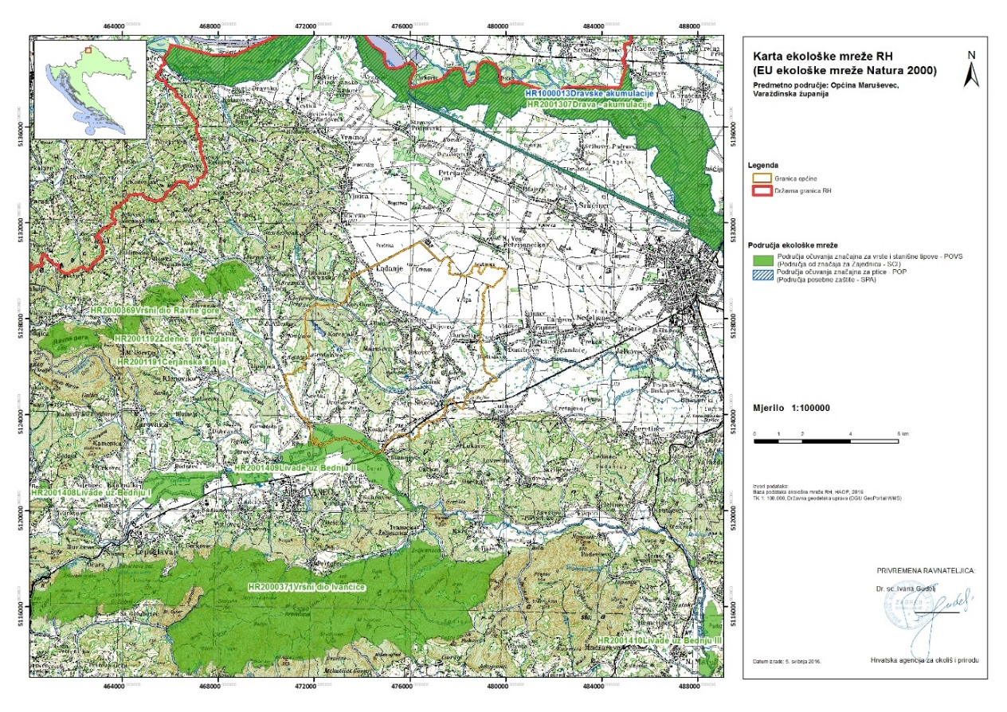
Izvor: Državni zavod za zaštitu prirode, 2016.

Na istaknutom brežuljku, pored kurije u Čalincu nalazio se perivoj pejzažne koncepcije. Nova cesta koja je prošla uz dvorac presjekla je perivoj po polovici, uz cestu su izgrađene kuće, tako da je perivoj u potpunosti uništen. Ostao je tek mali broj stabala oko dvorca i poneko stablo koje pripada okućnicama okolnih kuća, između kojih se posebno ističe tisa, spomenik parkovne arhitekture- pojedinačno stablo. Tisa se nalazi ispred pročelja kurije Pongratz. Visine je oko 9 m, promjera debla većeg od 1,2 m, a opsega od oko 3,8 m. Ubraja se među najveće primjerke u Hrvatskoj.
Kao osobita prirodna i kulturna vrijednost ističe se dvorac Maruševec s okolnim perivojnim prostorom.
Tablica 2: Zaštićena prirodna bogatstva
Zaštita prirodnih bogatstava
Kategorija zaštite | Lokacija/naziv  (kako je navedeno u prostornom planu JLS) | Površina/ u km²
Spomenik parkovne kulture  ( pojedinačno stablo) | Tisa u Čalinovcu

Izvor: JU za upravljanje zaštićenim prirodnim vrijednostima na području Varaždinske županije, 2016..

Slika 2: Tisa u Čalinovcu
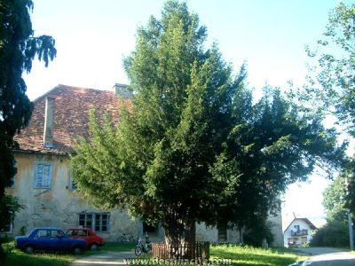
Izvor: Općina Maruševec

Kulturno - povijesna i tradicijska baština

Zaštićenu nepokretnu kulturnu baštinu najvećim dijelom čine sakralne građevine kao što su crkve i kurije, a najznačajnije nepokretno kulturno dobro je dvorac Maruševec s okolnim perivojnim prostorom. Na području Općine u samom centru naselja Maruševec nalazi se Crkva Sv. Jurja mučenika i kurija župnog dvora. Crkva predstavlja skup srednjovjekovne i kasnobarokno-klasičke gradnje. Građevinskom zahvatima tijekom 17., 18. i 19 st. dobila je konačan izgled trobrdne građevine sa sakristijom uz gotičko svetište, bočnom kapelom i zvonikom pred pročeljem.
Zaštićeno nepokretno kulturno dobro kapela Sv. Roka koja se nalazi u naselju Druškovec predstavlja manju jednobrodnu kapelu s poligonalnim svetištem, sakristijom i zvonikom koji se izdiže iz zapadnog glavnog pročelja. Unutrašnjost odiše jednostavnošću te ističe recentni oslik zidova svetišta sa prizorima iz života Sv. Roka. U naselju Čalinec nalazi se starinska plemićka kurija ispred koje se nalazi zaštićeno prirodno bogatstvo pojedinačno stablo- Tisa.
Predložena je i zaštita za nematerijalnu kulturno-povijesnu baštinu „Jurjevski običaji na području sjeverozapadne Hrvatske.“
Prema prostornom planu Općine Maruševec evidentirana je i arheološka baština i to lokalitet istočno od naselja Cerje Nebojse – Gradišće i Draguševec, te u Cerje Novo - Krč, u naselju Koškovec – arheološki lokalitet na području sela, arheološki lokalitet Sv. Roka i ruralna aglomeracija, te u naselju Maruševec - Funtekov beg i župna crkva Sv. Jurja.
Evidentirana je i nepokretna kulturna baština i to stambena kuća broj 59. u Jurketincu, poklonac u Korenjaku, te kapela u Jurketincu.

Tablica 3: Zaštićena nepokretna povijesno - kulturna baština (materijalna)
Kategorija zaštite | Naziv  (kako je navedeno u prostornom planu JLS ili dr. važećim dokumentima) | Površina / u m² | Lokacija  (kako je navedeno u prostornom planu JLS)
Spomenik graditeljstva (građevina ili njezini dijelovi, te građevina s okolišem) | Dvorac Maruševec  Kurija Čalinec  Kapela Sv. Roka  Crkva Sv. Jurja mučenika i kurija župnog dvora |  | Maruševec  Čalinec  Druškovec  Maruševec
Arheološki lokalitet (arheološko nalazište i arheološka zona, uključujući i podvodna nalazišta i zone) | Gradišće  Draguševec  Krč  Koškovec  Funtekov breg  Župna crkva Sv. Jurja |  | Cerje Nebojse  Cerje Nebojse  Cerje Novo  Koškovec  Maruševec  Maruševec

Izvor: Općina Maruševec, Ministarstvo kulture, 2016.

Slika 3:Župna crkva Sv. Jurja mučenika u Čalincu

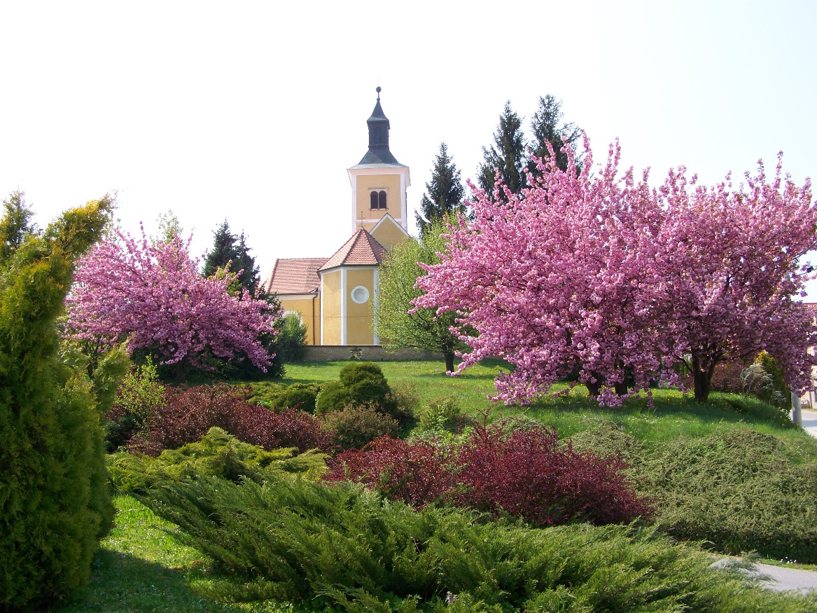
Izvor: Općina Maruševec

Kvaliteta života i stanje infrastrukture

Prometna infrastruktura
Cestovni promet na području Općine Maruševec čini cestovna mreža javnih i nerazvrstanih cesta. Kroz područje općine Maruševec prolazi jedna državna, šest županijskih i sedam lokalnih cesta. Županijske ceste protežu se Općinom u dužini 28,25 km te su sve asfaltirane. Na području Općine Maruševec nalaze se dionice sljedećih županijskih cesta:
Županijske ceste:
Ž 2029: G. P. Otok Virje (gr. R. Slovenije) – Vratno Otok – Vinica – Biljevec – D35
Ž 2059: Klenovnik (Ž2243) – Koškovec – D35
Ž 2060: Biljevec (Ž2029) – Maruševec – Korenjak – Ribić Breg – Ž2101
Ž 2062: Ž2060 – Maruševec – Cerje Nebojse – Ž2059
Ž 2063: D35 – Tužno – Črešnjevo – Beretinec (Ž2050)
Ž 2101: Lepoglava (D35) – Bedenec – Jerovec – Donje Ladanje – N. Ves Petrijanečka –
Varaždin (D2251)
Državna cesta D35: Varaždin (D2) – Lepoglava – Sv. Križ Začretje (D1) prolazi jugoistočnim dijelom Općine kroz naselja Jurketinec, Greda, Cerje Nebojse i Koškovec ukupne dužine 7,66 km.
Lokalne ceste se protežu Općinom u dužini 13,26 km i sve su asfaltirane.
Lokalne ceste
L 25039: Donje Ladanje (Ž2029) – Ž2101
L 25040: Koretinec (Ž2029) – Čalinec (Ž2060)
L 25042: Greda (D35) – Selnik (L25041)
L 25044: Brodarevec (Ž2060) – Novaki (Ž2060)
L 25045: Brodarevec (Ž2060) – Druškovec – (Ž2059)
L 25046: Ž2059 – Sveti Rok – Koškovec (Ž2059)
L 25112: Stažnjevec (D35) – Ž2105

Na području Općine postoji i mreža nerazvrstanih cesta ukupne duljine 201 km (od kojih je asfaltirano 36 km), a 49 km čine ostale ceste i sve su asfaltirane. Disperziran način izgradnje naselja uz ove ceste postavlja zahtjev da sve budu asfaltirane.
Najznačajniji cestovni koridori koji prolaze teritorijem općine su državna cesta D35 i županijska cesta 2029. D35 prolazi jugoistočnom granicom općine te povezuje dvije državne ceste – D1 koja vodi od Varaždina prema Zagrebu te D2 koja od Dubrave Križovljanske (granica sa Slovenijom) vodi prema Varaždinu i dalje ka Koprivnici. Županijska cesta 2029 proteže se od sjeverozapada Općine prolazeći kroz sedam naselja prema istoku Općine gdje se priključuje na D35.
Razvojna strategija cestovne infrastrukture trebala bi se temeljiti na razvijanju i nadograđivanju postojeće cestovne mreže i na izgradnji tzv. Zagorske brze ceste koja će međusobno povezivati europske pravce od Zagreba prema Budimpešti, odnosno Beču. Koridor Zagorske brze ceste položen je uz koridor željezničke pruge s jugoistočne strane.
Stanje cestovne mreže na području općine djelomično je zadovoljavajuće. S obzirom na stalni porast sudionika u prometu, većinu cesta potrebno je rekonstruirati i izvršiti proširenja u osnovnoj razini te na njima osigurati uvjete za odvijanje javnog prijevoza (autobusna stajališta). Rekonstrukcija prometnica trebala bi se temeljiti na proširenju uskih cestovnih trasa, asfaltiranju šljunčanih nerazvrstanih cesta i obnavljanju gornjeg sloja prometnica. Isto tako neophodno je urediti pješačke staze kroz naselja, biciklističke staze, riješiti odvodnju prometnih površina te uvesti energetski učinkovitu javnu rasvjetu (LED rasvjetu).
Slika 3: Mreža javnih i nerazvrstanih cesta na teritoriju Općine Maruševec
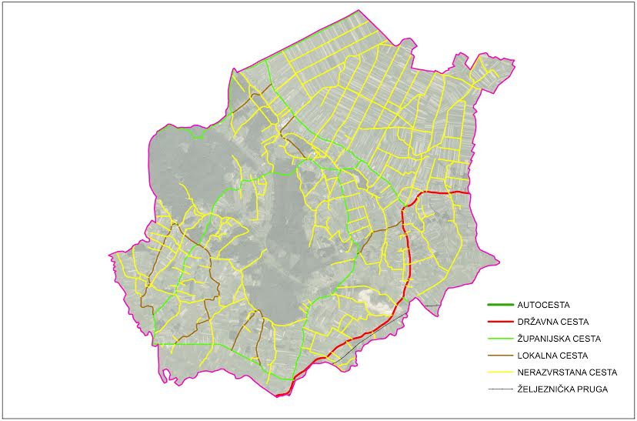
Izvor: Obrada AZRA d.o.o. ,2016.

Javni prijevoz putnika obavlja “AP Varaždin“ član Presečki grupe. Na području općine nalazi se 17 autobusnih stajališta. Područjem općine prometuju 44 autobusne linije dnevno koje povezuju zapadne općine Varaždinske županije sa gradovima Ivancem, Lepoglavom i Varaždinom, odnosno ukupno 88 linija u oba smjera, no vikendom nema dovoljno linija prema tim gradovima.
Jugoistočni rub granice općine Maruševec na potezu od oko 2 km tangira koridor željezničke pruge Varaždin – Golubovec. Željeznička pruga je rekonstruirana te omogućuje brzine od 60 km/h, no u tehničkom smislu je u dosta lošem stanju. Pruga je kategorizirana kao sporedna pruga III reda. Putnički vlakovi radnim danom prometuju 8 puta na liniji Varaždin – Golubovec, odnosno ukupno 16 puta dnevno u oba smjera, a najbliže postaje nalaze se na teritoriju grada Ivanca u naseljima Cerje Tužno i Stažnjevec.
Županijskim planom je na njenoj trasi predviđena gradnja brze željezničke pruge. Prema studiji Strategija razvoja željezničkog prometnog sustava Republike Hrvatske (Institut prometa i veza, Zagreb, prosinac 1996.) koridor ove pruge dio je trase buduće brze transeuropske željezničke pruge Zagreb – Krapina – Lepoglava – Ivanec – Varaždin – Čakovec – Republika Mađarska i kao takav uvršten je u generalnu mrežu brzih pruga Republike Hrvatske.

Telekomunikacijska infrastruktura
Na području Općine Maruševec poštanski promet obavlja poštanski ured „Hrvatske pošte“ d.d. s jednim šalterom u naselju Maruševec. Dostavno područje ovog poštanskog ureda obuhvaća područje Općine Maruševec i Općine Vinica, a vrste poslova koje ured obavlja isključivo su poslovi prijema i dostave različitih vrsta poštanskih pošiljaka te otprema i dostava telegrama. Otvaranje novih ureda poštanskog prometa nije predviđeno.
Pokrivenost područja Općine nepokretnom telekomunikacijskom mrežom je solidna, a iskorištenost kapaciteta kreće se oko 81% (2.078 zauzetih priključaka od 2.560 ukupno raspoloživih.) Razvojnim planovima predviđena je daljnja modernizacija telekomunikacijske mreže na području Općine. Time će se kroz izgradnju još jednog udaljenog pretplatničkog stupnja (RSS Selnik Maruševečki) dodatno podići razina telekomunikacijske usluge.
U 2016. godini u izraditi će se Plan razvoja širokopojasnog pristupa Internetu u koji će biti uključena i općina Maruševec.
Tablica 4: Postotak kućanstva s ugovorenom brzinom pristupa internetu u Općini Maruševec
Postotak kućanstva s ugovorenom brzinom pristupa internetu [Mbit/s] |  |  |  |  |  |  |  | Broj
2-4 | 4-10 | 10-20 | 20-30 | 30-50 | 50 -100 | 100+ | Ukupno | kućanstava | stanovnika
29,21% | 13,99% | 4,14% | 0,48% | 2,53% | 0,7% | 0% | 51,05% | 1.859 | 6.381

Izvor: HAKOM, 2016.

Opskrba električnom energijom
Distributer za obavljanje djelatnosti električne energije za područje Općine Maruševec je HEP Elektra Varaždin, a u pogonu je 38 trafostanica pomoću kojih se Općina napaja električnom energijom. Dužina zračne niskonaponske mreže iznosi cca 61,6 km, a podzemne cca 10 km. Iako je Općina u cijelosti pokrivena sustavom električne energije, da bi se osigurala kvalitetna distribucija iste, potrebne su rekonstrukcije na mreži i trafostanicama (zamjena tehnološki zastarjelih postrojenja novim, izgradnja dalekovoda).
Na električnu energiju priključeno je 2.669 kućanstava na području Općine Maruševec.
Osim na privatnim kućama, korištenje obnovljivih izvora energije na području Općine zastupljeno je i na javnim objektima ( zgrada općine).

Slika 4: OIE javna rasvjeta
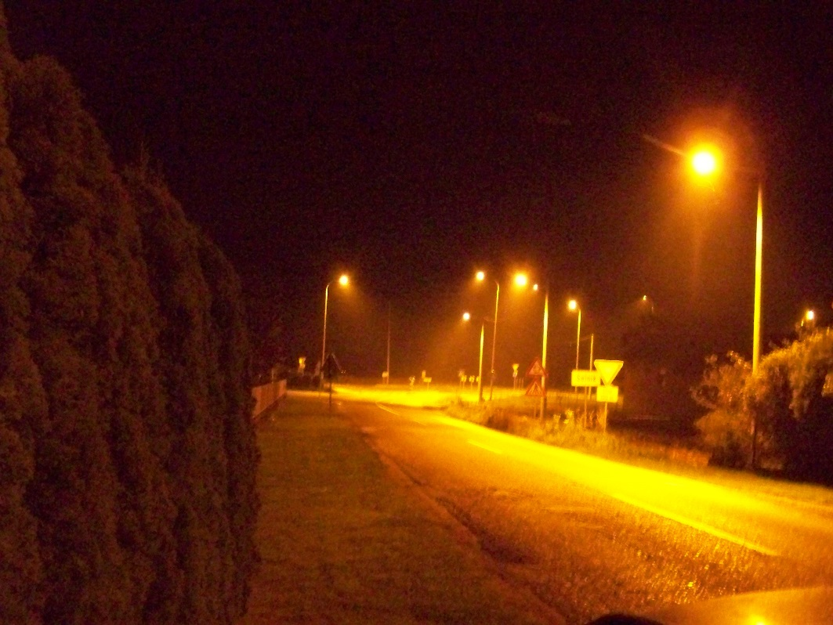

Izvor: Općina Maruševec

Slika 5:Zgrada Općine
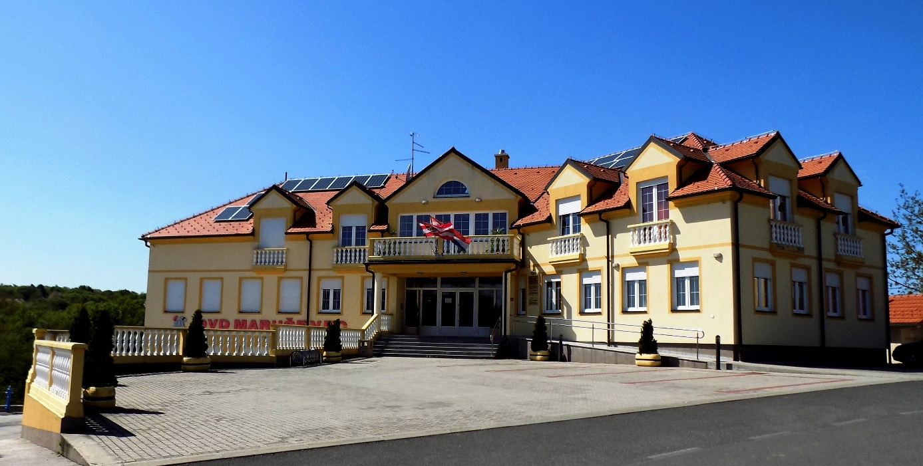
Izvor: Općina Maruševec

Opskrba plinom
Na području općine postoje lokalni plinovodi koji su isključivo u funkciji opskrbe naselja. Plinovodna mreža novijeg je datuma i formirana u obliku prstena, a izvedena je od polietilenskih cijevi visoke gustoće. Osim manjih dogradnji postojećeg cjevovoda, druge vrste plinovoda (magistralni) nisu predviđene. Na području općine nema izgrađenih plinskih redukcijskih stanica niti su planski predviđene, a cjelokupna plinovodna mreža priključena je na veći tlak izvan općinskih granica (PRS Cerje Tužno). Koncesionar za obavljanje djelatnosti distribucije plina u općini Maruševec je „Termoplin“ Varaždin. Plinskom mrežom pokriven je teritorij cijele općine. Izgrađeni plinski distribucijski sustav obuhvaća 80.856 metara plinovoda.
Na području Općine 983 kućanstva odnosno 52,9% i 52 pravne osobe priključne su na plinski distribucijski sustav
Potrošnja plina u 2015. godini iznosi za kućanstva 12.499.612,00 kWh, te za pravne osobe 3.465.376,00 kWh.

Vodoopskrba, odvodnja i pročišćavanje otpadnih voda
Vodoopskrba općine Maruševec osigurana je iz dva međusobno odvojena vodoopskrbna sustava. Regionalni vodoopskrbni cjevovod kojim upravlja Varkom Varaždin s crpilišta kod Varaždina opskrbljuje veći dio općine. Vodoopskrbna mreža od prepumpne stanice “Ladanje” opskrbljuje naselja u pravcu sjeverozapad – jugoistok (Jurketinec, Greda Maruševečka) te naselje Novaki u pravcu jugozapada. U južnom dijelu općine, naselja Cerje Nebojse, Novo Cerje, Koškovec priključena su na lokalni vodovod sa sjevernih padina Ivančice, odnosno na sistem izvora “Bistrica” i vodospremu Ivanečki Vrhovec kojim upravlja Ivkom Ivanec.
Na području općine Maruševec osim navedenih vodoopskrbnih cjevovoda, nisu planirani magistralni cjevovodi za opskrbu vodom, ali je predviđeno dopunjavanje postojećeg vodoopskrbnog sustava.
Područjem općine prolazi projekt „Aglomeracija Varaždin“ s planiranim završetkom 2018. godine.

Tablica 5: Broj kućanstva naselja Općine Maruševec
VODOOPSKRBA
Općina/grad | Broj naselja obuhvaćenih sustavom vodoopskrbe ili % | Potrošnja pitke vode (m³) | Broj javnih cisterni i naselja u kojima se nalaze | Vodoopskrbni sustav (naziv) te poduzeće zaduženo za vodoopskrbu
Maruševec | 13 | 167.573m3 | 0 | Regionalni vodovod Varaždin  "VARKOM" d.d., Varaždin
 | 3 | 29.726 m3 | 0 | SUSTAV IVANČICA; IVKOM-VODE d.o.o.

Izvor: VARKOM d.d.Varaždin, IVKOM-VODE d.o.o. 2016.

Svi vodotoci s područja Općine Maruševec – rijeke Bednja, Voća i Plitvica, pripadaju slivu rijeke Drave. Navedene rijeke recipijenti su odvodnje, posebno rijeka Plitvica, a što je u skladu s njenom pozicijom te dužinom i smjerom protjecanja.Postojeći kapaciteti za odvodnju oborinske i otpadne vode (potezi uz dvorac Maruševec i pripadne zgrade te oni u naselju Koretinec) koriste kao recipijent rijeku Plitvicu, preko potoka Maruševec i Crna Mlaka. Na njima su izgrađeni uređaji za pročišćavanje otpadnih voda. Trenutno sustav odvodnje obuhvaća jednu trećinu područja općine (jugoistočni dio) te je predviđena izgradnja mješovitih gravitacijskih sustava odvodnje.

Gospodarenje otpadom
Komunalnu djelatnost sakupljanja, odvoza i odlaganja komunalnog otpada s područja Općine Maruševec obavlja poduzeće Ivkom d.o.o. iz Ivanca. Općina ima organiziran sustav gospodarenja otpadom u kojem se nalaze sva naselja, a uveden je i sustav odvojenog prikupljanja. Odvoz otpada na području općine je organiziran, odvozom kućnog miješanog otpada svaki drugi tjedan, odvoz papira, plastike i stakla jednom mjesečno i dva puta godišnje glomaznog otpada na deponiju u Jerovcu, na području grada Ivanca. Njezina lokacija je određena Županijskim planom. Na području općine planira se izgradnja dva reciklažna dvorišta „Jablanac“ u Donjem Ladanju i „Prodnica“ u Čalincu.
U 2015. godini sakupljeno je 314.260 t tona mješovitog komunalnog otpada, 10.798 tone glomaznog otpada te 11.227 tone papira i kartona i 6.853 tone staklene ambalaže. Broj odvoza otpada na području Općine iznosi 26 odvoza godišnje. U Općini Maruševec djeluje komunalno poduzeće „Markom“ d.o.o. Poduzeće upravlja grobljem, održava nerazvrstane ceste na području općine, zatim održava ceste zimi i brine se za uređenje javnih površina.

Grafikon 1: Količina sakupljenog otpada u 2015. godini

Izvor: IVKOM d.o.o. Ivanec, 2015.

Poslovna infrastruktura
Općina Maruševec u Prostornim planom ima predviđeno Zone gospodarske namjene koje su definirane su unutar pet (5) naselja i to kao proizvodne zone sa pretežito industrijskom djelatnošću (Donje Ladanje, Brodarovec) ili sa prevladavajućom djelatnošću malog i srednjeg poduzetništva (Jurketinec, Greda, Selnik).
Zone gospodarske djelatnosti sa prevladavajućom djelatnošću malog i srednjeg poduzetništva definirane su na području naselja Jurketinec, Greda i Selnik. Zona u naselju Jurketinec je novoformirana zona u svrhu formiranja distributivnog centra za poljoprivredne proizvode i izgradnju građevina za smještavanje istih. U sklopu zone moguće je i smještavanje proizvodnih pogona u vidu malog i srednjeg poduzetništva za preradu poljoprivrednih proizvoda, ali i proizvodnih pogona u vidu malog i srednjeg poduzetništva koji nisu vezani na poljoprivrednu djelatnost. Površina zone je 2,19 ha. Zona u naselju Greda je novoformirana zona sa postojećim građevinama pekarske djelatnosti, odnosno sa proizvodnjom i prodajom pekarskih i slastičarskih proizvoda. Površina zone je 0,46 ha.
Zona u naselju Selnik postojeća je zona, realizirana u dijelu površine 3,64 ha. Infrastrukturna opremljenost zone je djelomična, odnosno cca 80%. Zona nije pokrivena plinskom mrežom i nema asfaltiranu prometnicu te nije popunjena. U okruženju dvorca Maruševec, u naselju Maruševec, definirana je zona ugostiteljsko turističke djelatnosti za potrebe razvoja elitnog turizma sa prenamjenom dvorca u hotel, te izgradnju inih smještajnih sadržaja i svim pratećim hotelsko-ugostiteljskim sadržajima. Ukupna površina predmetne zone je 14,22 ha. Zona gospodarske namjene s pretežito ugostiteljsko-turističkom djelatnošću definirana je u naselju Čalinec na području gdje se nalazi postojeća lovačka kuća. Zona je namijenjena aktivnostima lovačkog društva (lov na glinene golubove, mogućnost uzgoja divljači u okruženju i sl.) uz mogućnost da se predmetni prostor ponudi i široj javnosti u vidu ugostiteljsko-turističkih sadržaja. Površina zone je 0,13 ha.
Općina Maruševec potiče razvoj gospodarstva kroz različita oslobađanja kao što je oslobođenje do 50% visine komunalne naknade za investitore gradnje poslovnih prostora koji služe za proizvodnje djelatnosti i to u prve tri godine od početka proizvodnje te djelomično oslobađanje od plaćanja komunalnog doprinosa investitora gradnje poslovnih prostora od interesa za Općinu Maruševec.
Razvoj poslovne infrastrukture doprinijet će se intenzivnijem privlačenju investitora koji će u suradnji s domaćim poduzetnicima aktivirati lokalne resurse, zaposliti dio stanovnika općine Maruševec te potaknuti ostanak mladih ljudi u općini.

Slika 6: Poduzetnička zona "Selnik"

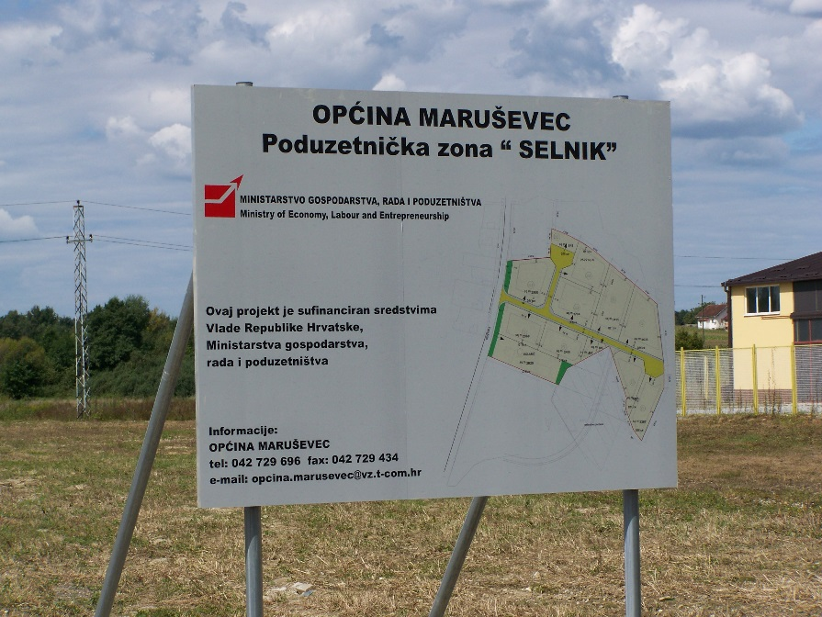
Izvor: Općina Maruševec

Društvena i javna infrastruktura
Od ustanova za društveni razvoj zajednice, najzastupljeniji su društveni domovi (8) smješteni u naseljima Maruševec, Donje Ladanje, Bikovec, Jurketinec, Greda, Cerje Nebojse, Druškovec i Novakim, zatim Dom kulture u Čalincu i školska sportska dvorana u naselju Čalinec. U općini se nalaze i igrališta za veliki nogomet (2) te mali nogomet (14). Planira se i izgradnja društvenog doma u naselju Selnik. Zgrada stare općine u Čalincu prenamijenjena je i data na korištenje političkim strankama i udrugama. Na području Općine planira se izgradnja i opremanje dječjih i malonogometnih igrališta.
Na području Općine nalaze se dva groblja i to u naseljima Maruševec i Druškovec, te se planira proširenje istih. Isto tako zbog nedostatka parkirnih mjesta planira se izgradnja većeg parkirališta uz groblje u Maruševcu.

Gospodarstvo

Gospodarske značajke
Na temelju izračuna Ministarstva regionalnog razvoja i fondova EU, Općina Maruševec nalazi se u III. skupini s indeksom razvijenosti od 79,75%. Varaždinska županija prema klasifikaciji županija nalazi se u II. skupini s indeksom razvijenosti koji iznosi 86,34%.
U sljedećim tablicama dati je prikaz stanja gospodarstva Općine Maruševec.
Tablica 6: Osnovni financijski rezultati poduzetnika Općine Maruševec (iznosi u tisućama kn)
Rbr. | POKAZATELJ / GODINE | 2013. | 2014. | Indeks | Udjel Općine u županiji (%)
1. | Br. pravnih osoba | 52 | 49 | 94,42 | 1,61
2. | Broj zaposlenih | 520 | 501 | 96,34 | 1,36
3. | Ukupan prihod | 242.117 | 184.208 | 76,08 | 0,87
4. | Dobit tekuće godine | 59.082 | 8.993 | 15,22 | 0,97
5. | Gubitak tekuće godine | 5.912 | 6.431 | 108,77 | 0,95
6. | Poslovni rezultat (neto) | 53.170 | 2.561 | 4,81 | 1,06

Izvor: FINA, Osnovni financijski rezultati poduzetnika RH po gradovima i općinama., 2014.

Na području Općine Maruševec kod pravnih osoba/subjekata zaposleno je prosječno 501 osoba, što predstavlja tek 1,36 % ukupno zaposlenih u pravnim osobama u Varaždinskoj županiji. Prema podacima Hrvatskog zavoda zapošljavanje, ukupan broj zaposlenih u pravnim osobama na dan 31.03.2016. godine iznosi 957 osoba, odnosno osiguranika.
Ukupni prihodi ostvareni su u iznosu od 184.208.000,00 kuna što je za 23,91 % manje nego prethodne godine. Pravne osobe/subjekti su u 2014. godini poslovali s negativnim rezultatom, odnosno dobiti od 8.993.000,00 kuna, što je za 84,78% manje od prethodne.
Tablica 7: Struktura gospodarstva u 2014. godini po djelatnostima
Područje djelatnosti | Broj poduzetnika | Broj zaposlenih | Dobit razdoblja (u 000 kn) | Gubitak razdoblja (u 000 kn) | Kons. Financ. Rezultat (u 000 kn)
A) poljoprivreda, šumarstvo i ribarstvo | 2 | 12 | 6.418 | 75.422 | -69,004
C) prerađivačka ind. | 11 | 285 | 2.892.470 | 6.350.553 | -3.458,083
F) građevinarstvo | 4 | 2 | 12.509 | 113.768 | -101,259
G) trgovina na veliko i malo; popravak motornih vozila | 16 | 77 | 905.729 | 72.494 | 833,235
H) prijevoz i skladištenje | 6 | 107 | 4.204.958 | 37.212 | 4,167,746
J) informacije i komunikacije | 1 | 5 | 0 | 21.044 | -21,044
M) stručne, znanstvene i tehničke djelatnosti | 3 | 2 | 11.285 | 3.780 | 7,505
N) administrativne i pomoćne uslužne djelatnosti | 1 | 9 | 289.275 | 0 | 829.275
S) ostale uslužne djelatnosti | 1 | 1 | 7.601 | 0 | 7.601
UKUPNO | 45 | 500 | 8.330.245 | 6.674.273

Izvor: HGK, Osnovni financijski rezultati poduzetnika Općine Maruševec, 2015.

Promatrano prema područjima djelatnosti na ukupne rezultate poslovanja pravnih osoba/subjekata Općine Maruševec, dominantan je utjecaj trgovine na veliko i malo, (16 tvrtki i 77 zaposlenih), prerađivačke industrije koja ima najveći broj zaposlenih (11 tvrtki i 285 zaposlenih), zatim prijevoz i skladištenje ( 6 tvrtki i 107 zaposlenih),dok je utjecaj ostalih djelatnosti mali.
S razine ukupnog poduzetništva u Općini u 2014. godini, 5 je djelatnosti poslovalo s dobitkom, dok su njih 4 poslovale s gubitkom, odnosno ostvarile negativan financijski rezultat.
U sklopu programa poticanja razvoja gospodarstva Općina nudi oslobođenje do 50% visine komunalne naknade za investitore gradnje poslovnih prostora koji služe za proizvodnje djelatnosti i to u prve tri godine od početka proizvodnje te djelomično oslobađanje od plaćanja komunalnog doprinosa investitora gradnje poslovnih prostora od interesa za Općinu Maruševec.

Tablica 8:Izvoz i uvoz 2013. i 2014. u tisućama kuna
 | IZVOZ |  |  | UVOZ
JLS | I.-XII.  2013. | I.-XII.  2014. | Indeksi  I.-XII. 2014./  I.-XII. 2013. | I.-XII.  2013. | I.-XII.  2014. | Indeksi  I.-XII. 2014./  I.-XII. 2013.
Maruševec | 40.356 | 40.368 | 100,0 | 5.843 | 2.895 | 49,5
Varaždinska županija | 5.654.922 | 6.730.490 | 119,0 | 4.391.799 | 4.167.432 | 94,9

Izvor: Hrvatska gospodarska komora, ŽK Varaždin, 2015.

Prema podacima Hrvatske gospodarske komore, u 2014. godini pravne osobe/subjekti Općine Maruševec sudjelovali su s manje od 1% u ukupnom izvozu i uvozu Varaždinske županije. Ukupan izvoz zabilježen je u iznosu od 40.4 milijuna kuna te uvoz s 2,9 milijuna kuna. U odnosu na 2013. godinu ostvaren je veći izvoza za nešto manje od 1% te je smanjen uvoz za 50,5%
Grafikon 2:Broj obrtnika u Općini Maruševec u 2014. godini

Izvor: Obrtnička komora Varaždin, 2015.

Na području Općine, jače je razvijeno obrtništvo od malog i srednjeg poduzetništva. Prema podacima Obrtnog registra, na dan 31.12.2014. godine bilo je ukupno 69 obrta koji se obavljaju tijekom cijele godine. Većina vlasnika obrta su muški vlasnici (73%).
Iz grafikona je vidljivo da su na području Općine najviše zastupljeni uslužni (33%) i prijevoznički obrti (24%).

Zapošljavanje
Prema evidenciji Hrvatskog zavoda za zapošljavanje, u Općini Maruševec je u travnju 2016. bilo nezaposleno ukupno 292 osobe, od čega 148 žena (51%) te 144 muškaraca (49%). Detaljan pregled prema razini obrazovanja i spolu prikazan je u sljedećoj tablici.

Tablica 9: Nezaposlene osobe prema kvalifikaciji i spolu
JLS | Ukupno |  |  | Bez škole i nezavršena osnovna škola |  |  | Osnovna škola |  |  | SŠ zanimanja do 3 god.i škola za KV i VKV radnike |  |  | SŠ za zanimanja u trajanju od 4 i više godina i gimnazija |  |  | Prvi stupanj fakulteta, stručni studij i viša škola |  |  | Fakulteti, akademije, magisterij, doktorat
 | UK | M | Ž | UK | M | Ž | UK | M | Ž | UK | M | Ž | UK | M | Ž | UK | M | Ž | UK | M | Ž
Maruševec | 292 | 144 | 148 | 26 | 13 | 13 | 78 | 34 | 44 | 93 | 61 | 32 | 72 | 29 | 43 | 15 | 5 | 10 | 8 | 2 | 6
Varaždinska žup. | 6046 | 3064 | 2982 | 457 | 299 | 158 | 1418 | 711 | 707 | 1920 | 1133 | 787 | 1449 | 623 | 826 | 405 | 148 | 257 | 397 | 150 | 247

Izvor: Hrvatski zavod za zapošljavanje, Statistička baza podataka, 2016.

U travnju 2016. godine, Općina Maruševec ima 5 % nezaposlenih osoba u odnosu na ukupno nezaposlene osobe u Varaždinskoj županiji. Najveći broj nezaposlenih osoba su osobe sa srednjoškolskim obrazovanjem, koje čine 32% ukupnog broja nezaposlenih u Općini Maruševec zatim slijede osobe se osnovnoškolskom obrazovanjem koje čine 27% od ukupnog broja nezaposlenih u Općini.

Poljoprivreda
Poljoprivredna djelatnost na području Općine Maruševec uvjetovana je konfiguracijom terena, kvalitetom tla i tradicionalnim načinom življenja na manjim posjedima. Osnovno obilježje poljoprivrednih gospodarstava je usitnjenost posjeda i njihova rascjepkanost. Poljoprivredna proizvodnja je ekstenzivna i nespecijalizirana. Poljoprivredom se većina gospodarstava bavi za vlastite potrebe.
Osobito vrijedna obradiva tla nalaze se na sjeveroistočnom, nizinskom djelu općine. Kao vrijedna obradiva tla označeni su prostori istočnog nizinskog dijela općine koji će se i nadalje intenzivno obrađivati. U nizinskom predjelu na kontaktu doline rijeke Drave nalaze se aluvijalna šljunkasta tla za koja je karakteristično da ne zadržavaju vlažnost, što uvelike smanjuje plodnost tla u sušnim razdobljima te se brže zakiseljuju, što zahtjeva primjenu agrotehničke mjere kalcifikacije tla. Na području uz rijeke Bednju i Plitvicu, uz gornje tokove, nalazi se smeđe glinasto tlo koje dugotrajno zadržava vlažnost, ali je također podložno zakiseljavanju te je potrebno primjenjivati agrotehničku mjeru kalcifikacije. Gotovo cijela dolina rijeke Plitvice sastavljena je od dravskog nanosa (šljunka i pijeska) koji prekriva tanki sloj humusa. Na blago položenim obroncima brežuljaka tlo je glinasto pjeskovite strukture za koje je karakteristično dobro zadržavanje vlage, slabije zakiseljavanje te je potrebno provoditi mjere zaštite od erozije (voda i vjetar) te irigacije.
Prema popisu poljoprivrede iz 2003. godine, od ukupne površine općine (50,15 km²) na raspoložive površine poljoprivrednog zemljišta otpada 28,14 km², odnosno 56,11 %. U svrhu poljoprivredne proizvodnje koristi se 21,52 km², što je 76,5% od ukupno raspoložive površine poljoprivrednog zemljišta, odnosno 42,9 % od ukupne površine općine.
Tablica 10: Struktura poljoprivrednog zemljišta po namjeni (ha)
Ukupno korišteno poljoprivredno zemljište | oranice i vrtovi | povrtnjaci | livade | pašnjaci | voćnjaci | vinogradi | rasadnici, košaračka vrba
2.152 | 1.480 | 6 | 576 | 6 | 33 | 49 | 1
% | 68,8 | 0,28 | 26,8 | 0,28 | 1,53 | 2,28 | 0,05

Izvor: DZS, Popis poljoprivrede 2003.

Najviše površine zauzimaju oranice i vrtovi sa 1.480 ha, odnosno 68,8% i livade s 576 ha, odnosno 26,8% ukupno korištenog poljoprivrednog zemljišta, što je vidljivo u Tablici 10.
Prema podacima Agencije za plaćanja u poljoprivredi, ribarstvu i ruralnom razvoju (APPRRR), poljoprivredna površina zauzima ukupno 1.922,64 ha, od čega oranice zauzimaju 1.456,88 ha, odnosno 75,78% korištene površine, staklenici na oranici 1,160 ha, odnosno 0,06%, livade 400,92 ha, odnosno 20,85%, pašnjaci 11,84 ha, odnosno 0,61%, vinogradi 6,75 ha, odnosno 0,35%, voćnjaci 32,24 ha, odnosno 1,67%, mješoviti višegodišnji nasadi zauzimaju 0,31 ha, odnosno 0,01%, dok ostale vrste korištenja zemljišta zauzimaju 3,54 ha, odnosno 0,18% ukupne površine.
Tablica 11: Poljoprivredne površine Općine Maruševec prema vrsti uporabe zemljišta (ha)
Površina poljoprivrednog zemljišta
Ukupno | Oranica | Staklenici na oranici | Livada | Pašnjak | Vinograd | Iskrčeni vinograd | Voćnjak | Mješoviti višegodišnji nasadi | Ostale vrste korištenja zemljišta
1.922,64 | 1.456,88 | 1,16 | 400,92 | 11,84 | 6,75 | 0 | 32,24 | 0,31 | 3,54

Izvor: APPRRR, 2015.

Prema podacima APPRRR-a, najčešći način korištenja parcela (prijavljenih u ARKOD-u ) su oranice na 4.032 parcela te livade na 1.354 parcela, a ostalo je u manjem ili neznatnom udjelu. Ukupno se za poljoprivrednu proizvodnju koristi 1.922,64 ha, na ukupno 5.725 parcela.
Tablica 12: Prikaz načina korištenja parcela (ha) prijavljenih u ARKOD-u
Vrsta uporabe zemljišta | Površina (ha) | Broj parcela
Oranica | 1.456,88 | 4.032
Staklenici na oranici | 1,16 | 31
Livada | 400,92 | 1.354
Pašnjak | 11,84 | 6
Krški pašnjak | 0,00 | 0
Vinograd | 6,75 | 124
Iskrčeni vinograd | 0,00 | 0
Maslinik | 0,00 | 0
Voćnjak | 32,24 | 171
Kulture kratke ophodnje | 0,00 | 0
Rasadnik | 0,00 | 0
Mješoviti višegodišnji nasadi | 0,31 | 2
Ostale vrste korištenja zemljišta | 3,54 | 5
UKUPNO | 1.922,64 | 5.725

Izvor: APPRRR, ARKOD na dan 31.12.2015.

Prosječna veličina proizvodnih parcela iznosi 2,9 ha. Na temelju rezultata upisa poljoprivrednih gospodarstva u ARKOD, vidljivo je da je proizvodnja otežana radi usitnjenosti površina te disperzije proizvodnih parcela.
Mikroklimatske prilike u Općini Maruševec pogoduju uzgoju žitarica i povrća, dok je brežuljkasti mješovite namjene, te se na istom uzgajaju također žitarice i povrće, a zastupljeno je i voćarstvo različitih voćnih vrsta.
Tablica 13: Poljoprivredna gospodarstva s najzastupljenijim kulturama za koje je zatražena potpora s jedinstvenog zahtjeva iz 2015. godine na području Općine Maruševec
KULTURA | BROJ PG-a | POVRŠINA (ha)
plemenita vinova loza | 123 | 18,11
orah | 3 | 0,33
jabuke | 1 | 0,17
šljive | 2 | 0,1
breskve | 1 | 0,05
miješani nasad voćnih vrsta | 68 | 15,6
krumpir | 21 | 3,15
bundeva | 4 | 0,54
grah | 3 | 0,25
tikva, tikvice | 1 | 0,24
buča | 1 | 0,08
rajčica | 1 | 0,07
kućni vrt | 72 | 9,87
kukuruz | 164 | 199,61
ječam | 124 | 53,51
pšenica | 52 | 17,33
zob | 13 | 5,87
tritikale | 7 | 2,18
heljda | 1 | 0,88
raž | 1 | 0,04
tikva uljanica | 21 | 4,48
lucerna | 31 | 43,98
djetelina | 71 | 34,65
stočni grašak | 1 | 0,55
stočna repa | 3 | 0,22
uljana repica | 1 | 0,58

Izvor: APPRRR, AGRONET, 2015.

Prema podacima APPRRR-a, iz baze jedinstvenih zahtjeva za 2014. godinu ISAP, od povrtnih kultura za koje je zatražena potpora, najzastupljeniji je u uzgoju krumpir na 3,15 ha, bundeva na 0,54 ha, grah na 0,25 ha, tikva i tikvice na 0,24 ha, buča na 0,08 ha i rajčica na 0,07 ha površine. Od žitarica najzastupljeniji je kukuruz na 199,61 ha površine, ječam na 53,51 ha, pšenica na 17,33 ha, zob na 5,87 ha površine, tritikale na 2,18 ha, heljda na 0,88 ha i raž na 0,04 ha površine. Od voćarskih kultura najzastupljenija je plemenita vinova loza na 18,11 ha, orah domaći na 0,33 ha, jabuke na 0,17 ha, šljive na 0,1 ha i breskve na 0,05 ha.
U 2015. godini proizvelo se 2,8 t grožđa, odnosno 10,4 hl vina, što čini 0,18 % ukupne proizvodnje grožđa u Varaždinskoj županiji, odnosno 0,10% ukupne proizvodnje vina u Županiji.
Tablica 14: Proizvodnja grožđa i vina
 | Broj trsova (kom) | Proizvodnja grožđa (t) | Proizvodnja vina (hl)
Općina Maruševec | 28.138 | 2,8 | 10,4
Varaždinska županija | 4.952.792 | 1545,9 | 10.209,92

Izvor: APPRRR, 2016.

Tablica 15: Struktura stočarske proizvodnje
Godina | Broj peradi | Broj svinja | Broj konja | Broj goveda | Broj koza | Broj ovaca
2003. | 177 | 1.692 |  | 1.026 | 267 | 34
2014. | 78 | 364 | 6 | 752 | 221 | 70

Izvor: Izvor: DZS, Popis poljoprivrede 2003.; Hrvatska poljoprivredna agencija, 2015.

Na području općine razvijena je stočarska proizvodnja.
Prema podacima iz Popisa poljoprivrede 2003. godine, u strukturi stočarske proizvodnje najviše je bio zastupljen uzgoj svinja s 1.692 jedinki, zatim uzgoj goveda s 1.026 jedinki, koza sa 267 jedinki, peradi sa 177 jedinki te ovaca s 34 jedinki.
Iz Tablice 15 vidljiv je drastičan pad stočarske proizvodnje u 2014. godini u odnosu na 2003. godinu. Najviše je zastupljen uzgoj goveda s 752 jedinki, zatim slijedi uzgoj svinja s 364 jedinke, koza s 221 jedinki, te uzgoj ovaca sa 70 jedinki te peradi s 78 jedinki i uzgoj konja s 6 jedinki.
Uzgojem goveda bave se 73 fizičke osobe, 1 obrt i 2 trgovačka društva. Uzgojem svinja bavi se 76 fizičkih osoba, uzgojem koza 5 fizičkih osoba te uzgojem ovaca 5 fizičkih osoba.

Tablica 16: Broj poljoprivrednih proizvođača prema vrsti poljoprivrednog gospodarstva upisanih u Upisnik poljoprivrednih gospodarstava
Vrsta poljoprivrednog gospodarstva | Broj
Obiteljsko gospodarstvo | 554
Obrt | 6
Trgovačko društvo | 6
Zadruga | 0
Ukupno | 566

Izvor: APPRRR, 2015. godine

U Upisnik poljoprivrednih gospodarstava ukupno je upisano 566 poljoprivrednih gospodarstava, od čega su 554 obiteljska poljoprivredna gospodarstva, što je vidljivo u Tablici 16.
Prostor Općine Maruševec pruža dobre mogućnosti za intenzivniji razvoj povrtlarstva, ratarstva, stočarstva, voćarstva i vinogradarstva kroz seoska gospodarstva i poduzetništvo, kao i ekološku poljoprivrednu proizvodnju.

Lovno gospodarstvo
Općina Maruševec obiluje šumama ( 845,7 ha) i livadama koje pružaju uvjete za razvoj lovnog gospodarstva. Na području općine nalazi se lovište Maruševec čija površina iznosi 3.533 ha. Glavne vrste divljači su: srna obična, zec obični, fazan-gnjetlovi i trčka skvržulja. Lovištem upravlja lovačko društvo“ Fazan“ Maruševec.
Lovni turizam na imanju obitelji Stjepana Martinčevića u Cerju Nebojse primjer je dobre iskoristivosti prirodnih potencijala. Jedan su od najvećih uzgajivača divljih pataka u Europi, a na velikoj površini imanja uzgajaju se i jeleni, srne, veprovi, fazani, prepelice, guske te više vrsta riječne ribe u vlastitim ribnjacima.

Turizam
Prema Pravilniku o proglašenju i razvrstavanju turističkih mjesta u razrede, Općina Maruševec uvrštena je u razred "D", zajedno s Općinama Vinica, Bednja i Kneginec Gornji.
Na području općine Maruševec postoje potencijali za razvoj selektivnih oblika turizma. Vinogradi i šume na obroncima Haloze te plodne oranice i livade na rubnim dijelovima Panonske nizine temelj su za razvoj sve traženijeg seoskog turizma. Potencijali za razvoj turizma su i na području dvorca Maruševec (u privatnom vlasništvu) kao osnove za razvoj elitnog turizma. Također, postoje i mogućnosti razvoja lovnog i ribolovnog turizma (na području ribnjaka Maruševec i ribnjaka Brodarovec) s obzirom na dugu tradiciju bavljenja lovom i ribolovom na ovim prostorima. na području općine planira se uređenje pješače staze uz rijeku Plitvicu te izgradnja biciklističkih staza u turističke svrhe.

Od postojećih turističkih sadržaja najveća ponuda seoskog i lovnog turizma nudi se na imanju obitelji Stjepana Martinčevića u Cerju Nebojse. OPG Martinčević koji nude usluge organiziranja obiteljskih proslava, dječjih rođendana, organizacija škole u prirodi, sezonskih svečanosti, susreta lovaca. U općini je prijavljen jedan Guesthouse sa 6 ležajeva.
Tablica 17: Dolasci i noćenja turista u Općini Maruševec
GODINA | Dolasci |  |  | Noćenja
 | ukupno | domaći | strani | ukupno | domaći | strani
2013. | 29 | 0 | 29 | 69 | 0 | 69
2014. | 38 | 0 | 38 | 88 | 0 | 88

Izvor: Turistička zajednica Varaždinske županije, 2016.
U posljednje dvije godine povećao se broj dolazaka turista za 24%, te broj noćenja za 22%. iz Tablice 16 vidimo da da su u proteklim godinama broj dolazaka i noćenja ostvarili samo strani turisti..

Demografske i socijalne značajke
U razdoblju od 1991. do 2011. godine ukupni se broj stanovnika smanjio za 708 osoba, odnosno 10%. U razdoblju od 1991. do 2001. bilježi se pad broja stanovnika za 332 osobe, odnosno 5%, dok se od 2001. do 2011. bilježi pad broja stanovnika za 376 osoba, odnosno 5,6%.
U posljednjih dvadeset godina, pad broja stanovnika bilježe sva naselja ove općine. Konstantan pad broj stanovnika bilježe sva naselja Općine. Dinamika kretanja broja stanovnika u razdoblju od 1991.- 2011. godine vidljiva je iz Grafikona 3.
Grafikon 3:Dinamika kretanja broja stanovnika od 1991. - 2011.

Izvor: DZS, Naselja i stanovništvo RH 1857. – 2001., Popis stanovništva 2001. i 2011.

Vitalni indeks, odnosno broj živorođenih na 100 umrlih, za Općinu Maruševec u 2014. godini iznosio je 64,4. Vitalni indeks jedan je od pokazatelja negativnih demografskih trendova, odnosno smanjenja broja stanovnika i ruralne depopulacije područja te posljedica negativnog prirodnog prirasta (- 31) koji karakterizira i cijelu Varaždinsku županiju.
Prema Popisu stanovništva 2011., udio stanovnika mlađih od 20 godina (1.298 stanovnika) iznosi 20,34%, udio stanovnika starosti između 20 i 60 godina (3.602) iznosi 56,45%, dok udio stanovnika od 60 i više godina (1.481) iznosi 23,20%. U strukturi stanovništva po spolu, muškarci (49%) su nešto zastupljenije od žena (51%) u ukupnom broju stanovnika.
Tablica 18: Stanovništvo prema starosti i spolu
Općina | Spol | Ukupno | Starost
 |  |  | 0-19 | 20-59 | 60 i više
Maruševec | sv. | 6.381 | 1.298 | 3.602 | 1.481
 | m | 3.132 | 656 | 1.639 | 583
 | ž | 3.249 | 642 | 1.709 | 898

Izvor: DZS, Popis stanovništva 2011.

U odnosu na 2001. godinu, broj stanovnika mlađih od 20 godina (1.563) smanjio se za 265 stanovnika, broj stanovnika između 20 i 59 godina (3.734) smanjio se za 132, dok se broj stanovnika od 60 i više godina (1.441) povećao za 40 stanovnika.
Podaci iz Popisa stanovništva 2011. godine prema školskoj spremi stanovništva starijeg od 15 godina ukazuju da je:
- bez školske spreme 0,69% osoba
- nepotpuno osnovno obrazovanje ima 18,29% osoba
- neki stupanj obrazovanja (osnovno, srednje, više i visoko) ima 80,87% osoba (najbrojniji su oni sa srednjoškolskim obrazovanjem)
- visoko obrazovanje ima 6,65%
- doktorat znanosti ima 3 osobe.

Podaci su prikazani u Tablici 19.

Tablica 19: Stanovništvo staro 15 i više godina prema spolu i završenoj školi
Općina | Spol | Ukupno | Bez škole | Nezavršena osnovna škola | Osnovna škola | Srednja škola | Visoko obrazovanje
 |  |  |  |  |  |  | svega | Doktorat
Maruševec | sv. | 5.454 | 38 | 998 | 1.216 | 2.835 | 360 | 3
 | m | 2.663 | 8 | 271 | 507 | 1.698 | 176 | 2
 | ž | 2.791 | 30 | 727 | 709 | 1.137 | 184 | 1

Izvor: DZS, Popis stanovništva 2011.

Postotak stanovništva bez školske spreme se smanjio u odnosu na 2001. godinu kada je iznosio 1,32% te se povećao postotak stanovništva s visokim obrazovanjem.
Prema nacionalnosti, 99,26% stanovnika su Hrvati (6.334), 0,74% stanovnika su pripadnici nacionalnih manjina (47), dok se 0,05% stanovnika (3) nisu izjasnili, odnosno nije poznato.
Prema popisu stanovništva iz 2011. godine, Općina Maruševec broji 1.859 kućanstva, što je u odnosu na Popis stanovništva iz 2001. godine smanjenje broja kućanstava za 3,83%, kada je bilo ukupno 1.933 kućanstvo. Pretežno su to kućanstva s 2 člana (21,14%), 4 člana (19,256%) i 3 člana (17,80%), domaćinstva s 5 ili više članova čine 26,73%, dok samačka kućanstva čine (15,06%). Broj samačkih kućanstava se smanjio u odnosu na 2001. godinu, kada su činila 16,50%. Prosječna veličina kućanstva iznosi 3,43 člana.

Tablica 20: Kućanstva prema veličini i broju članova na području Općine Maruševec
 | Ukupno | Broj članova kućanstava
 |  | 1 | 2 | 3 | 4 | 5 | 6 | 7 | 8 | 9 | 10 | 11 i više
Broj kućanstava | 1.859 | 280 | 393 | 331 | 358 | 234 | 170 | 67 | 10 | 13 | 2 | 1
Broj osoba | 6.381 | 280 | 786 | 993 | 1.432 | 1.170 | 1.020 | 469 | 80 | 117 | 20 | 14

Izvor: DZS, Popis stanovništva 2011.

Udio broja kućanstava u Općini Maruševec u ukupnom broju kućanstava u Varaždinskoj županiji iznosi 3,35%.

Obrazovanje
Na području Općine djelatnost predškolskog odgoja obavlja privatni dječji vrtić „Maja Pčelica“ koji se nalazi u naselju Donje Ladanje. Kako su kapaciteti ograničeni, jedan dio djece (trenutno njih 22) pohađa vrtiće u drugim Općinama. U 2015. godini u dječji vrtić „Maja Pčelica“ bilo je upisano 70 - ero djece. Djeca su raspoređena su tri odgojne skupine (jasličku, srednju i stariju skupinu) u kojima zajedno radi sedam odgojiteljica. Općina sufinancira plaćanje roditeljima u visini od 535,00 kuna mjesečno po djetetu..
U okviru osnovnoškolskog obrazovanja na području općine Maruševec djeluju Osnovna škola „Gustav Krklec“ Maruševec te dvije područne škole – Područna škola Druškovec i Područna škola „Greda-Jurketinec“ u Gredi.
Osnovnu školu „Gustav Krklec“ Maruševec u 2015/1016 pohađa ukupno 305 učenika, PŠ Greda ima 36 učenika, a u PŠ Druškovec su 123 učenika. Sve osnovne škole imaju jednosmjensku nastavu, te pomoćnike u nastavi. Općina sufinancira prijevoz, školu plivanja te topli obrok učenicima lošijeg imovinskog stanja.
U školi su ukupno zaposlena 44 učitelja te 2 stručna suradnika.

Tablica 21: Obrazovna infrastruktura Općine Maruševec
Osnovna / područna škola
Naziv škole | Broj učenika (20115 / 2016) | Broj učenika s teškoćama u razvoju | Broj učenika putnika | Sufinanciranje prijevoza učenika (da/ne) | Broj učitelja | Broj stručnih suradnika | Program produženog boravka  (da/ne) | Broj pomoćnika u nastavi | Jednosmjenska nastava (da/ne)
OŠ „Gustav Krklec“ Maruševec | 305 | 18 | 186 | DA | 28 | 2 | NE | 3 | DA
PŠ Greda | 36 | 2 | 0 | DA | 4 | 0 | NE | 0 | DA
PŠ Druškovec | 123 | 5 | 106 | DA | 12 | 0 | NE | 1 | DA

Izvor: Općina Maruševec 2016.

Srednjoškolsko obrazovanje na području općine Maruševec odvija se u Srednjoj školi s pravom javnosti u Maruševcu koja je osnovana 1970. godine. Škola je danas otvorena za sve učenike, bez obzira na vjersko ili nacionalno pripadnost. Obrazovanje se provodi u dva programa: opća gimnazija i medicinska sestra-medicinski tehničar, odnosno medicinski tehničar/medicinski tehničar opće njege. Škola ima i učenički dom. Školarina te smještaj u učeničkom domu sufinanciraju se 50% iz državnog proračuna.
Školu u školskoj godini 2015./2016. pohađa 223 učenika što je povećanje broja učenika u odnosu na prošlu školsku godinu. U školi je zaposleno ukupno 33 nastavnika i 2 stručna suradnika.
Isto tako, učenici srednjoškolsko obrazovanje nastavljaju na području gradova Ivanca i Varaždina, te u općini Vinica.

Tablica 22: Obrazovna infrastruktura Općine Maruševec
Srednja škola
Naziv škole | Broj učenika (2013 / 2014) | Broj učenika s teškoćama u razvoju | Broj učenika putnika | Sufinanciranje prijevoza učenika (da/ne) | Broj učitelja | Broj stručnih suradnika | Program produženog boravka  (da/ne) | Broj pomoćnika u nastavi | Jednosmjenska nastava (da/ne)
Srednja škola u Maruševcu s pravom javnosti | 223 | 7 | 91 | DA | 33 | 2 | 0 | DA | 223

Izvor: Općina Maruševec 2016.

Adventističko teološko visoko učilište (Adventistički teološki fakultet) u Maruševcu je prisutno od 1974. godine. Danas upisuje studente prema bolonjskom programu u sljedeće smjerove: redoviti studij teologije, izvanredni studij teologije i izvanredni vjeroučiteljski studij. Redoviti studij teologije je akademski studij za studente sa smještajem u Maruševcu, u kojem je posebni naglasak na pripremu za pastorsku službu. Ovaj studij traje tri godine i njegovim završetkom stječe se akademski naziv prvostupnik teologije. Izvanredni studij teologije je akademski studij koji traje 6 godina. Nastava se održava nedjeljom u Zagrebu. Po završetku studija stječe se akademski naziv prvostupnik teologije. Izvanredni vjeroučiteljski studij je stručni studij koji traje tri godine i čijim završetkom se stječe stručni naziv prvostupnik vjeroučitelj. Nastava se također održava nedjeljom.
Danas fakultet pohađaju 43 studenata. Redovni studenti pohađaju nastavu u Maruševcu, a izvanredni studenti dijelom u Maruševcu, a dijelom u Zagrebu.
Najbliže ustanove koje pružaju cjeloživotno obrazovanje nalaze se u Varaždinu i Ivancu.

Općina svake godine izdvaja sredstva ( 170.000,00 kuna) iz proračuna za stipendije studentima. Stipendiraju se svi redovni studenti sa područja Općine Maruševec. Visina stipendije za studije u Varaždinu i Čakovcu je 200 kuna, a u Zagrebu i drugim mjestima 250 kuna. Općina Maruševec stipendira ukupno 83 redovna studenta.

Zdravstvo i socijalna skrb
U Općini Maruševec registrirano je 6.109 zdravstveno osigurana osoba.

Tablica 23: Zdravstvena zaštita na području Općine
Općina  Maruševec | Opća/obiteljska medicina/broj timova | Zdravstvena zaštita predškolske djece/broj timova | Zdravstvena zaštita žena/broj timova | Broj bolnica /broj kreveta | Dentalna medicina /broj timova | Broj ljekarni
 | 2 | 0 | 0 | 0 | 1 | 1

Izvor: Općina Maruševec, HZZO, 2016.

Zdravstvenu djelatnost obavljaju dva tima opće/obiteljske i tim dentalne medicine, a ljekarničku djelatnost obavlja 1 ljekarna.
Općina izdvaja iz proračuna sredstva namijenjena za socijalna davanja i različite oblike pomoći i programe koje provodi te je u 2015. godini izdvojeno gotovo 60 tisuću kuna za troškove plaćanja struje, ogrjeva, kuhinje i ostale pomoći za korisnike slabijeg imovinskog stanja.
Isto tako, Općina pomaže obiteljima novorođenčadi, za prvo dijete 1.000 kuna, a za drugo i svako daljnje dijete 1.500 kuna. Isplaćuju se jednokratne potpore „božićnice“ umirovljenicima sa mirovinama do 1.700,00 kuna u iznosu od 100 kuna po umirovljeniku.
U Općini Maruševec svake godine se u suradnji s HZZ-om organiziraju javni radovi putem kojih se zapošljava godišnje oko12 ljudi, a radove u cijelosti financira HZZ.
Na području Općine Maruševec ne postoji ni jedan Dom za starije i nemoćne pa se zbog sve veće potrebe planira izgradnja istog.

Tablica 24: Usluge socijalne skrbi Centra za socijalnu skrb Ivanec
Usluge socijalne skrbi Centra za socijalnu skrb
Red.  broj | Oblici socijalne skrbi |  | Broj korisnika
1. | Koja podružnica, Centar, vodi brigu o korisnicima socijalne skrbi u navedenom JLS |  | Centar za socijalnu skrb Ivanec
2. | Zajamčena minimalna naknada |  | 87
3. | Jednokratna naknada |  | 62
4. | Doplatak za pomoć i njegu |  | 100
5. | Osobna invalidnina |  | 41
6. | Naknada do zaposlenja |  | 9
7. | Savjetodavni rad |  | 630
8. | Broj udomiteljskih obitelji na području JLS | Za djecu | 1
 |  | Za odrasle osobe | 1
8.a | Drugi pružatelji socijalnih usluga na području JLS |  | 0
 |  |  | 0
9.a | Broj korisnika u udomiteljskim obiteljima na području JLS | Djeca | 1
 |  | Odrasli | 0
9.b | Broj korisnika u udomiteljskim obiteljima izvan područja JLS | Djeca | 4
 |  | Odrasli | 1
10. | Smještaj u dom socijalne skrbi za djecu |  | 4
10.a | Smještaj u dom socijalne skrbi za odrasle osobe na području JLS |  | 0
10. b | Smještaj u dom socijalne skrbi za odrasle osobe izvan područja JLS |  | 24
11. | Naknada za troškove stanovanja |  | 32
12. | Pomoć za ogrjev |  | 32

Izvor: Centar za socijalnu skrb Ivanec, Ivanec 2015.

Kultura, sport i civilno društvo
U Općini Maruševec prema Registru udruga registrirano je ukupno 21 udruga. Najviše udruga registrirano je u području djelovanja sporta, socijalnom području, kulturi i umjetnosti, gospodarstvu i drugo. Za aktivnosti civilnog društva, udruge i sportske klubove Općina je izdvojila 535 tisuća proračunskih sredstava u 2016. godini.
Na području Općine Maruševec održavaju se različite manifestacije. Kao što su, dani folklora Općine Maruševec (organizira ih KUD „Klaruš“ Maruševec svake godine povodom dana Općine Maruševec – 23.04. Dani folklora traju dva dana sa gostujućim KUD-ovima. Održavaju se u Domu kulture. Pokrovitelj je Općina Maruševec. Do sada je održano 15 ovih manifestacija.
Slika 7: KUD "Klaruš"
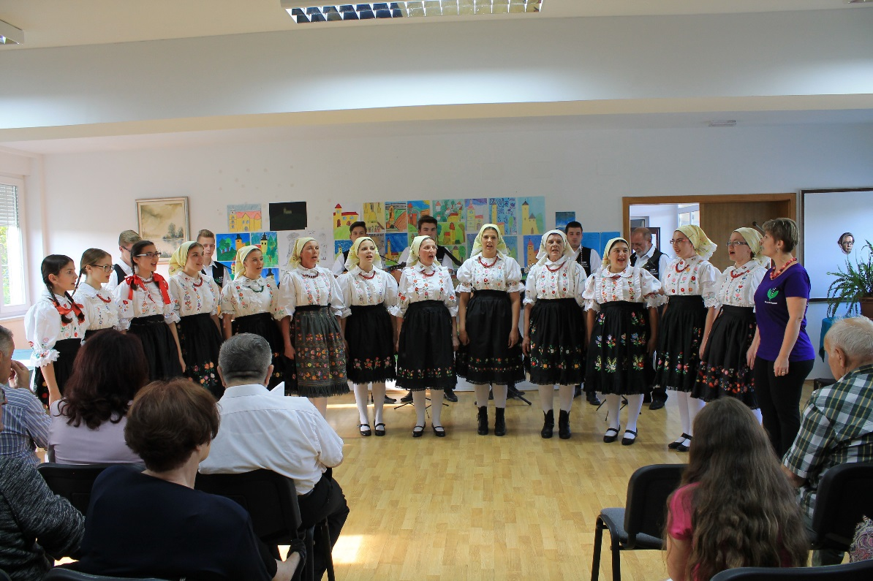
Izvor: Općina Maruševec

Najznačajnija manifestacija koja je i predložena za zaštitu kao namaterijalno kulturno dobro je Povorka „Jura Zeleni“. Organizira je KUD „Klaruš“ svake godine povodom dana Općine Maruševec – 23.04. radi očuvanja stoljetnog običaja u Općini Maruševec. U povorci sudjeluju KUD „Klaruš“ Maruševec, Udruga „Konj moj prijatelj“, DVD, Kuburaška udruga Maruševec). Manifestacija „Jesen u Maruševcu“ (organizira je KUD „Klaruš“).

Slika 8: Manifestacija "Jura Zeleni"
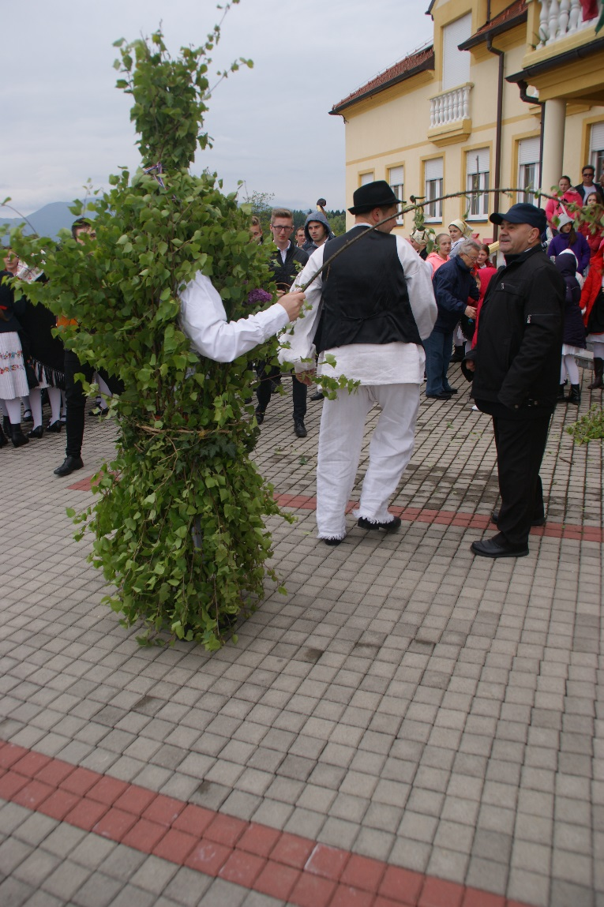
Izvor: Općina Maruševec

Zatim, manifestacija „Čiselska nedela“ (organizira je Kuburaška udruga Maruševec povodom proštenja u Maruševcu za blagdan Kraljice svete krunice. Manifestacija se održava prve nedjelje u mjesecu listopadu, isti dan kada i proštenje. U sklopu „Čiselske nedele“ organizira se „Sajam u Maruševcu“. Na sajmu sudjeluju udruge koje izrađuju rukotvorine, udruge sa starim autohtonim jelima maruševečkog kraja, OPG-ovi koji proizvode domaći med, jabučni sok, kupinovo vino, likere i sl., pojedinci koji se bave starim zanatima i proizvodnjom tradicionalnih proizvoda, uzgajivači malih životinja, kipari i drugi gosti. Gosti su razne kuburaške udruge. Organizira se pucanje iz kubura i mužara).
Na području Općine odvijaju se i sportske aktivnosti koje organiziraju sportske udruge kao što su veliki nogomet, mali nogomet, odbojka, streljaštvo, šah, paintball.

Upravljanje razvojem
Unutarnjim ustrojstvom tijela Općine ustrojen je Jedinstveni upravni odjel u sklopu kojeg su stalno zaposlene pet osobe: pročelnica Jedinstvenog upravnog odjela, Viša savjetnica za proračun, financije i računovodstvo, Referent – komunalni redar i Spremačica - dostavljačica. Komunikaciju s javnošću i stanovnicima Općina ostvaruje i održava putem svoje službene internet stranice ( http://marusevec.hr/ ) na kojoj objavljuje osnovne informacije vezane uz djelokrug svog rada te novosti. U razdoblju od 2009. do 2014. godine Općina je sudjelovala u provođenju u nekoliko značajnih projekata sufinanciranih od strane ministarstava te iz Fonda za regionalni razvoj , Fond za zaštitu okoliša i energetsku učinkovitost ukupne vrijednosti oko 18 milijuna kuna.

SWOT ANALIZA
SNAGE | SLABOSTI
PRIRODNI RESURSI, OKOLIŠ, INFRASTRUKTURA  - Povoljan geoprometni položaj (dobra povezanost s većim gradskim centrima i graničnim prijelazom )  - Bogata prirodni resursi ( 16,86 % šuma)  - Područje Ekološke mreže NATURA 2000  - Dobra pokrivenost plinskom i informacijsko-komunikacijskom infrastrukturom  - Lokalna infrastruktura u vrlo velikom djelu potpuno razvijena (plin, struja, voda, ICT)  - Primjena sustava korištenja OIE u kućanstvima i nekim javnim objektima (zgrada općine, vatrogasni domovi)  - Organiziran sustav gospodarenja otpadom  - Zaštićena kulturno- povijesna baština  GOSPODARSTVO  - Poljoprivreda kao tradicionalna djelatnost  - Potencijal za razvoj selektivnih vrsta turizma (održivo korištenje prirodne i kulturne baštine u turističke svrhe)  - Povećan izvoz  - Razvijeno obrtništvo  DRUŠTVENE DJELATNOSTI  - Zadovoljavajuće infrastrukturno stanje obrazovnih institucija  - Zastupljenost obrazovnih institucija (mogućnost srednjoškolskog i visokoškolskog obrazovanja)  - Organizirana primarna zdravstvena zaštita  - Podrška pitanjima socijalne skrbi  - Dobra zastupljenost organizacija civilnog društva (postojeće udruge pokrivaju različite djelatnosti za poticanje društveno-gospodarskog razvoja)  UPRAVLJANJE RAZVOJEM  - Otvorenost lokalne samouprave za suradnju sa svima koji su spremni ulagati u razvoj zajednice | PRIRODNI RESURSI, OKOLIŠ, INFRASTRUKTURA  - Rascjepkanost i usitnjenost parcela  - Slabo gospodarenje šumama (neiskorištenost u gospodarske i turističke svrhe)  - Divlja odlagališta koja ugrožavaju kvalitetu prirodnih resursa: voda, tla i zraka  - Nerazvijenost sustava odvodnje i pročišćavanja otpadnih voda  - Potrebna sanacija i modernizacija prometne infrastrukture (većine lokalnih cesta i nogostupa je u nezadovoljavajućem stanju)  - Širokopojasni pristup internetu  - Nedostatak autobusnih linija ( vikendom)  - Nema sustava odvodnje i pročišćavanja otpadnih voda  - Neadekvatna zaštita prirodne, kulturne i povijesne baštine  - Nedovoljno korištenje obnovljivih izvora energije  - Rizici od poplava ( rijeka Plitvica)  GOSPODARSTVO  - Nedovoljna iskorištenost kapaciteta u poljoprivredi (usitnjenost posjeda, neriješeni imovinsko-pravni odnosi)  - Neiskorišteni potencijali razvoja selektivnih oblika turizma na ruralnom području  - Neaktivna i neopremljena poduzetnička zona  DRUŠTVENE DJELATNOSTI  - Niska razina kulturne djelatnosti (nedostatak kulturnih ustanova, događanja)  - Ograničeni kapaciteti (infrastrukturni i financijski) u izradi i provođenju programa udruga  - Nedostatak koordinacije rada programa udruga  UPRAVLJANJE RAZVOJEM  - Nedovoljna financijska potpora projekta sa razine državnih institucija  - Relativno skromni izvorni prihodi općinskog proračuna (nemogućnost samostalnog pokretanja razvojnih projekata)
PRILIKE | PRIJETNJE
PRIRODNI RESURSI, OKOLIŠ, INFRASTRUKTURA  - Korištenje kulturno-povijesne baštine u turističke svrhe  - Modernizacija i unapređenje cestovne, komunalne i energetske infrastrukture u svrhu povećanja kvalitete života lokalnog stanovništva  - Izgradnja sportsko- rekreacijskih centara  - Proširenje javne infrastrukture ( groblja)  GOSPODARSTVO  - Poticanje poljoprivredne proizvodnje  - Udruživanje poljoprivrednika u zadruge  - Poticanje ekološke poljoprivredne proizvodnje  - Stavljanje poduzetničke zone u funkciju  - Poticanje razvoja selektivnih oblika turizma (ruralni, lovni i ribolovni, sportsko-rekreacijski)  - Sustavno educiranje poduzetnika, poljoprivrednika i ugostiteljskih djelatnika  - Korištenje različitih fondova za poticanje gospodarskog razvoja  DRUŠTVENE DJELATNOSTI  - Unapređenje kapaciteta i uvjeta u obrazovnim i zdravstvenim institucijama  - Poticanje kulturnih djelatnosti i aktivno korištenje u razvoju turističke djelatnosti  - Poticanje lokalnog stanovništva na uključenje u civilni sektor  UPRAVLJANJE RAZVOJEM  - Provođenje Zakona i Strategije o regionalnom razvoju  - Unapređenje znanja i vještina za upravljanje razvojem kroz različite fondove  - Suradnja Općine s ključnim institucijama za razvoj | PRIRODNI RESURSI, OKOLIŠ, INFRASTRUKTURA  - Daljnja devastacija kulturne i povijesne baštine  - Zagađenje prirodnih resursa uslijed nekontroliranog ispuštanja otpadnih voda, širenja deponija i nedovoljno kontrolirane uporabe zaštitnih sredstava i gnojiva  - Zagađenje zraka  - Trend deruralizacije i depopulacije  GOSPODARSTVO  - Konkurentni poljoprivredni proizvodi na domaćem i stranom tržištu  - Usporavanje privrednih aktivnosti  - Siva ekonomija  DRUŠTVENE DJELATNOSTI  - Nezainteresiranost stanovnika za uključivanje u projekte od javnog interesa  - Smanjivanje financiranja u području razvoja društvenih djelatnosti (nacionalni, međunarodni fondovi)  UPRAVLJANJE RAZVOJEM  - Neprovođenje politike regionalnog razvoja  - Nedostatna financijska sredstva na nacionalnoj razini za razvojne projekte od lokalnog značaja

VIZIJA RAZVOJA OPĆINE MARUŠEVEC
Vizija strategije razvoja Općine Maruševec predstavlja željenu sliku društveno - gospodarskog stanja općine, a čijem ostvarenju doprinose ciljevi, prioriteti i mjere koji su definirani u Strategiji, kao i veliki zajednički napor javnog, privatnog i civilnog sektora. Uz ulaganje u poduzetništvo, značajnoj kvaliteti života, te poboljšanju životnog standarda općine doprinijeli bi i revitalizacija kulturno - povijesne baštine u svrhu razvoja turističke ponude i turističkih sadržaja.
Sektori koji su navedeni ujedno se smatraju i najvažnijim sektorima za daljnji razvoj općine.
Prijedlog vizije razvoja Općine Maruševec rezultat je analize svih dosad prikupljenih podataka te prepoznaje ključne razvojne pretpostavke Općine u razdoblju do 2020. godine. Uzimajući u obzir trenutno stanje Općine te mogućnosti koje se pružaju kroz potencijalne financijske izvore, ali i uvažavajući planirane razvojne aktivnosti svih dionika uključenih u proces izrade Strategije, identificirana razvojna usmjerenja karakteriziraju Općinu Maruševec kao:
- Općina koja koristi svoje značajne turističke potencijale za razvoj selektivnih oblika turizma; vjerskog, izletničkog, seoskog/ruralnog, lovnog, ribolovnog i sportsko-rekreativnog turizma
- Općina koja potiče stvaranje kreativnog okruženja kroz aktivne društvene zajednice i civilno društvo ( ulaganje u kulturno - zabavne programe i niz manifestacija tokom cijele godine)
- Općina koji potiče razvoj obiteljskih poljoprivrednih gospodarstava i razvoj različitih oblika poljoprivredne proizvodnje
- Općina koja potiče razvoj gospodarskih zona, poduzetništva i ekološke poljoprivrede
- Općina očuvane prirodne i kulturne baštine
- Općina koja povećava životni standard ponajprije kroz razvoj komunalne, prometne i energetske i komunikacijske infrastrukture
- Općina koja unapređuje kvalitetu života kroz brinu o djeci i kroz razvoj civilnog društva

U skladu s time, vizija Općine Maruševec glasi:
„Općina Maruševec je područje očuvanih prirodnih i kulturnih vrijednosti te poticajnog okruženja za razvoj malog i srednjeg poduzetništva, poljoprivredne proizvodnje i selektivnih vrsta turizma koja svojim stanovnicima pruža jednake uvjete za život i rad s ciljem održivog razvoja ruralnog područja.“

STRATEŠKI CILJEVI RAZVOJA

U skladu s razvojnom vizijom, izrađenom SWOT analizom te anketnim upitnikom Općina Maruševec opredjeljuje se za dva strateška cilja koji pridonose razvoju Općine te rješavanju utvrđenih problema i nedostataka Općine:
SRTAREŠKI CILJ 1: Poticanje gospodarskog razvoja temeljenog na ulaganjima u poljoprivrednu proizvodnju, razvoj ruralnog turizma i jačanju konkurentnog poduzetništva
Opremanjem i promoviranjem poslovne zone i privlačenjem investitora želi se stvoriti pozitivno okruženje za rast i razvoj malog i srednjeg poduzetništva te podići opći i životni standard općine Maruševec. Također će se omogućiti održivi razvoj poljoprivredne proizvodnje kroz kvalitetno korištenje resursa u svrhu ekološke i tradicionalne proizvodnje i razvoj obiteljskih gospodarstva dok će se obiteljska poljoprivredna gospodarstva i poljoprivredne udruge poticati na okrupnjavanje i stvaranje brendova. Područje Općine obiluje prirodnim resursima, ali i kulturnom povijesnom baštinom, što otvara prostor za razvoj selektivnih oblika turizma: vjerski, izletnički, ruralni, lovni, ribolovni te sportsko – rekreacijski turizam uz paralelan razvoj ugostiteljskog i turističkog poduzetništva. Poseban naglasak stavlja se na razvoj ruralnog turizma Razvojem ruralnog turizma povećat će se vrijednost lokalne arhitekture i života na selu te povećati dohodak poljoprivrednih gospodarstava.
Iz navedenog strateškog cilja proizlaze tri prioriteta:

Prioritet 1: Razvoj malog i srednjeg poduzetništva, obiteljskih gospodarstva i obrtništva
U svrhu gospodarskog razvoja ovaj prioritet podrazumijeva stimuliranje obrtništva, te malog i srednjeg poduzetništva kroz različite poticajne programe i projekte. Želi se stvoriti pozitivno okruženje za privlačenje domaćih i stranih ulagača u poduzetničku zonu, ali potaknuti i postojeća poduzeća da koriste moderne tehnologije kako bi povećali profitabilnost te pridonijeli očuvanju okoliša.
Cilj prioriteta je povećavanje sustavnih poduzetničkih aktivnosti u Općini i stimuliranje efikasnijeg djelovanja malih i srednjih poduzetnika i obrtnika kao nositelja gospodarskog razvoja. Također, želi se privući što veći broj investitora koji će donijeti svjež kapital, otvoriti nova radna mjesta, tehnologije te pristup novim tržištima. Kroz ovaj vid promocije, potrebno je voditi računa o promoviranju prednosti općine (prirodni resursi, raspoloživa radna snaga) te mogućnosti suradnje s lokalnim poduzetnicima čime se povećava efekt ulaganja. Prioritetom se osiguravaju aktivnosti za izgradnju i razvoj poduzetničke zone te se razvija kapacitet za privlačenje investitora.
Prioritet 2: Održivi razvoj poljoprivrede i ruralnog prostora
Ponudu proizvoda ruralnih područja potrebno je prilagoditi potrebama modernog tržišta. Kako je ekološka poljoprivredna proizvodnja jedan od temelja održivog razvoja ruralnih područja u sklopu ovog prioriteta provoditi će se aktivnosti koje će imati za cilj povećanje postotka ekološke poljoprivredne proizvodnje. Osim toga, poticati će se daljnji razvoj postojećih obiteljskih poljoprivrednih gospodarstava koji su jedni od glavnih nositelja poljoprivredne proizvodnje i njenog razvoja na području općine. Također, prosječna veličina poljoprivrednih površina na području općine je mala što dovodi do niske isplativosti poljoprivredne proizvodnje. Okrupnjavanjem zemljišta će se stoga potaknuti ekonomska učinkovitost i održivost proizvodnje a posredno i razvoj ruralnog područja općine.

Prioritet 3: Razvoj turističke ponude s naglaskom na ruralni turizam
Nizom mjera u ovom prioritetu želi se osigurati povezanost poljoprivredne proizvodnje, tradicije i turističke ponude ovog kraja u svrhu održivog razvoja općine. Provedbom aktivnosti za razvoj ruralnog turizma povećat će se vrijednost lokalne arhitekture, života na selu te dohodak poljoprivrednih gospodarstava u ruralnom turizmu. U općini Maruševec postoje potencijali za razvoj različitih oblika turizma koji nisu dovoljno iskorišteni. Da bi se oni što bolje iskoristili, u sklopu ovog prioriteta poticati će se razvoj turističke infrastrukture te razvoj novih turističkih proizvoda i usluga.

STRATEŠKI CILJ 2: Unapređenje kvalitete života kroz razvoj civilnog društva, suvremene infrastrukture te očuvanje okoliša i korištenje obnovljivih izvora energije
Ovim ciljem potiču se aktivnosti i projekti ulaganja u prometnu i komunalnu infrastrukturu. Ulaganja će se usmjeravati u projekte sanacije i modernizacije cesta na području općine, dovršenja razvoja sustava odvodnje i pročišćavanja otpadnih voda te gospodarenja otpadom, što će pridonijeti boljem korištenju i zaštiti prirodnih resursa, očuvanju okoliša te porastu kvalitete življenja.
U ovom prioritetu zbog važne uloge udruga koje su aktivne na području općine poduzeti će se niz mjera za poticanje organizacije različitih kulturnih događanja i aktivnosti u Općini i izvan nje. Bitan faktor razvoja općine ima i promocija i razvoj programa za poticanje zdravog načina života. Kroz edukaciju stanovništva o korištenju i poticanje korištenja obnovljivih izvora energije, dovršetak rekonstrukcije postojećeg sustava rasvjete u energetski učinkovitu i ekološku rasvjetu (LED) te obnova fasade zgrada preostalih domova i svlačionice nogometnog kluba podići će se standard općine u korištenju OIE. Isto tako, kroz izgradnju reciklažnog dvorišta u općini te podizanjem svijesti o brizi o okolišu kroz razne programe edukacija, unaprijedit će se i ovaj segment komunalne infrastrukture.
Iz navedenog strateškog cilja proizlaze četriri prioriteta:
Prioritet 1: Podizanje standarda u sektoru društvenih djelatnosti
Razvojne mjere prioriteta 1 podrazumijevaju niz potreba kao što su izgradnja infrastrukture za rekreaciju i sportske aktivnosti.
Isto tako, pod ovim prioritetom spada izgradnja sportskih i dječjih igrališta u naseljima Općine te izgradnja malonogometnih igrališta.
Prioritet 2: Razvoj ljudskih potencijala i civilnog društva
Razvijeni ljudski resursi i civilno društvo temelje se na ulaganju u ljudski potencijal, čija će primjena u različitim aspektima ljudskog rada u općini doprinijeti stvaranju okruženja poželjnog za život i rad. Usmjerenost ulaganju u stjecanje znanja, razvoj novih vještina i sposobnosti lokalnog stanovništva i udruga pridonijeti će općem boljitku i kvaliteti života na području općine.
Prioritet 3: Razvoj i uređenje infrastrukture za povećanje kvalitete života
Kako bi se povećala kvaliteta života, odnosno postigla visoka kvaliteta životne sredine koja doprinosi uravnoteženom razvoju svih dijelova općine, uspostaviti će se kvalitetan sustav cestovne, komunalne i društvene infrastrukture. Razvoj efikasne i kvalitetne prometne, komunalne i društvene infrastrukture omogućava dostupnost općini iz drugih sredina, omogućava rast produktivnosti, olakšava i potiče mobilnost ljudi i robe te stvara pretpostavke za ujednačen ruralni razvoj.
Pod ovim prioritetom smatra se skup mjera koje odnose na poboljšanje izgradnje prometne, komunalne telekomunikacijske i energetske infrastrukture. Pod završetkom prometne infrastrukture smatra uređenje nerazvrstanih cesta nakon izgradnje sustava kanalizacije s pročistačima uz proširenje kolnika, uređenjem svih pješačkih i biciklističkih staza. Potrebna je rekonstrukcija n.n. mreže na području Općine, te izgradnja sustava odvodnje oborinskih i otpadnih voda.
Prioritet 4: Unapređenje energetske učinkovitosti i zaštite okoliša
Očuvan prirodni okoliš jedna je od važnijih prednosti Općine. Cilj prioriteta je strukturirati sustav koji će omogućiti daljnje očuvanje i bogatstvo prirodnih resursa, definirati oblike zaštite i koordinirati aktivnosti u sprečavanju devastacije prostora od štetnih vanjskih utjecaja i otpadnih materijala te poboljšati postojeću strukturu gospodarenja otpadom. U ovaj prioritet također ulaze aktivnosti monitoringa stanja okoliša te mogućnosti za korištenjem obnovljivih izvora energije što pridonosi zaštiti prirodnih resursa i očuvanju okoliša
Tablica 25: Razvojni ciljevi, prioriteti i mjere
 | CILJ |  | PRIORITET |  | MJERA
1. | Poticanje gospodarskog razvoja temeljenog na ulaganjima u poljoprivrednu proizvodnju, razvoj ruralnog turizma i jačanju konkurentnog poduzetništva | 1.1. | Razvoj malog i srednjeg poduzetništva , OPG-a i obrtništva | 1.1.1. | Razvoj i promocija poduzetničke zone te poticanje ulagačkih mogućnosti
 |  |  |  | 1.1.2. | Poticanje umrežavanja poduzetnika i obrtnika o OPG-a
 |  | 1.2. | Održivi razvoj poljoprivrede i ruralnog prostora | 1.2.1. | Poticanje ekološke i integrirane poljoprivrede
 |  |  |  | 1.2.2. | Poticanje razvoja poljoprivrednih proizvođača
 |  | 1.3. | Razvoj turističke ponude s naglaskom na ruralni turizam | 1.3.1. | Poticanje razvoja turizma na seoskim domaćinstvima
 |  |  |  | 1.3.2. | Poticanje razvoja novih turističkih proizvoda i sadržaja
2. | Unapređenje kvalitete života kroz razvoj civilnog društva, suvremene infrastrukture te očuvanje okoliša i korištenje obnovljivih izvora energije | 2.1. | Podizanje standarda u sektoru društvenih djelatnosti | 2.1.1. | Razvoj kulturnog i sportskog života u Općini
 |  |  |  | 2.1.2. | Modernizacija i izgradnja nove odgojno-obrazovne infrastrukture
 |  |  |  | 2.1.3. | Unapređenje sustava socijalne skrbi i zdravstvene zaštite
 |  | 2.2. | Razvoj ljudskih potencijala i civilnog društva | 2.2.1. | Razvoj društvene i socijalne infrastrukture
 |  |  |  | 2.2.2. | Poticanje stanovnika na uključivanje u udruge
 |  | 2.3. | Razvoj i uređenje infrastrukture za povećanje kvalitete života | 2.3.1. | Modernizacija prometne infrastrukture
 |  |  |  | 2.3.2. | Razvoj i modernizacija telekomunikacijske i energetske infrastrukture
 |  |  |  | 2.3.3. | Razvoj i modernizacija komunalne infrastrukture
 |  | 2.4. | Unapređenje energetske učinkovitosti i zaštite okoliša | 2.4.1. | Poticanje energetske učinkovitosti i korištenja obnovljivih izvora energije
 |  |  |  | 2.4.2. | Razvoj sustava gospodarenja otpadom

OPIS MJERA ZA POSTIZANJE CILJEVA
U okviru svakog strateškog cilja definirani su razvojni prioriteti za čije su ostvarenje predviđene razvojne mjere koje predstavljaju projekt ili skupinu projekata koje treba provesti kako bi se ostvario postavljeni cilj odnosno za svaku razvojnu mjeru definirane su aktivnosti potrebne da bi se mjera aktivno provodila. Isto tako, za svaku mjeru predviđeni su i rezultati koji će se postići ostvarivanjem mjere te nositelji mjere i ciljne skupine koje će biti uključene u provedbu pojedinih mjera (Tablica 26).

Tablica 26: Opis mjera
MJERA |  | CILJ  MJERE | AKTIVNOST | REZULTAT | NOSITELJ  MJERE | CILJNE SKUPINE
1.1.1. | Razvoj i promocija poduzetničke zone te poticanje ulagačkih mogućnosti | Kroz razvoj poduzetničke zone i poticanje ulaganja poboljšati uvjete za razvoj poduzetništva | Dovršetak infrastrukturnog opremanja poduzetničke zone Selnik | Poboljšana poduzetnička klima kroz stvaranje infrastrukturnih uvjeta za poslovanje poduzetnika | JLS, novi investitori, gospodarski subjekti | Poduzetnici, obrtnici, lokalno stanovništvo, investitori
 |  |  | Stavljanje u funkciju novih poduzetničkih zona
1.1.2. | Poticanje umrežavanja poduzetnika, obrtnika i OPG-a | Razvoj poduzetništva kroz udruživanje poduzetnika, obrtnika i OPG-a | Poticanje suradnje proizvodnih sektora s ostalim sektorima ( poljoprivreda, turizam) | Stvoreno poticajno okruženje za razvoj poduzetništva | JLS, Županija, Poduzetnici, obrtnici, stanovništvo | Lokalno stanovništvo, poduzetnici, obrtnici
 |  |  | Razvoj i poticanje mjera za potporu poslovanju i otvaranju malih zanata i obrta
 |  |  | Poticajne mjere za privlačenje novih investitora
 |  |  | Poticajne mjere za poduzetnike, obrtnike i OPG-e
 |  |  | Edukacija poduzetnika o vještinama i informacijama za promicanje ulaganja
1.2.1. | Poticanje ekološke i integrirane poljoprivrede proizvodnje | Povećati konkurentnost poljoprivredne proizvodnje | Poticanje razvoja ekološke poljoprivredne proizvodnje | Povećana prepoznatljivost ruralnih sredina i održivi razvoj | JLS, OPG-i , Županija | OPG-i, poljoprivredni proizvođači, udruge, lokalno stanovništvo
 |  |  | Poticanje udruživanja poljoprivrednika
 |  |  | Jačanje marketinga poljoprivrednih proizvoda
 |  |  | Poticanje zajedničkog nastupa na tržištu
1.2.2. | Poticanje razvoja poljoprivrednih proizvođača | Postići bolji plasman poljoprivrednih proizvoda i povećati konkurentnost poljoprivrednih proizvođača | Poticanje stvaranja novih oblika udruživanja ( poljoprivredne zadruge) | Povećana konkurentnost poljoprivredne proizvodnje | JLS, Županija, OPG- i | OPG-i, poljoprivredni proizvođači, obrtnici, poduzeća, udruge, zadruge, lokalno stanovništvo
 |  |  | Poticanje razvoja voćarstva, vinogradarstva i ostalih vrsta poljoprivredne proizvodnje
 |  |  | Poticanje razvoja stočarstva
 |  |  | Edukacija i usavršavanje poljoprivrednih proizvođača
 |  |  | Jačanje marketinga proizvoda za zajedničko nastupanje na tržištu
 |  |  | Razvoj mogućnosti navodnjavanja poljoprivrednog zemljišta
1.3.1. | Poticanje razvoja turizma na seoskim domaćinstvima | Poticati razvoj turističkih proizvoda i usluga | Razvoj selektivnih vrsta turizma ( seoski, lovni, ribolovni, rekreacijski) | Povećana prepoznatljivost Općine kroz razvoj turističkih potencijala | JLS, udruge poljoprivrednih proizvođača, OPG-i, Turistička zajednica | Turisti, lokalno stanovništvo, udruge, turističke zajednice
 |  |  | Poticanje OPG-a na korištenje resursa u turističke svrhe
1.3.2. | Poticanje razvoja novih turističkih proizvoda i sadržaja | Poticanje selektivnih vrsta turizma | Izgradnja šetnice uz rijeku Plitvicu | Stvoreni uvjeti za jačanje selektivnih vrsta turizma | JLS, Turistička zajednica, OPG-i, udruge | Turisti, lokalno stanovništvo, turistička zajednica
 |  |  | Izgradnja biciklističke staze u turističke svrhe
 |  |  | Korištenje kulturnih dobara u turističke svrhe
 |  |  | Uređenje ribnjaka u Lukavcu u turističke svrhe
 |  |  | Izgradnja novih smještajnih kapaciteta
 |  |  | Promocija manifestacija i privlačenje što većeg broja turista
2.1.1. | Razvoj kulturnog i sportskog života u Općini | Podići razinu kvalitete života u Općini | Izgradnja malonogometnih igrališta | Unaprjeđen razvoj i promocija sportskog i kulturnog života stanovnika Općine | JLS, Županija, Ministarstvo kulture | Lokalno stanovništvo, udruge
 |  |  | Poboljšanje akustičkih svojstava školske sportske dvorane u Maruševcu
 |  |  | Sanacija Doma kulture Općine Maruševec
 |  |  | Izgradnja sportsko- rekreacijskog centra „IVA“ u Donjem Ladanju
2.1.2. | Modernizacija i izgradnja nove odgojno-obrazovne infrastrukture | Podići razinu kvalitete života kroz ulaganje u odgojno- obrazovnu infrastrukturu | Izgradnja dječjih igrališta | Povećana kvaliteta i dostupnost programa odgojno- obrazovnih institucija | JLS, Županija | Lokalno stanovništvo, JLS, ustanove, udruge
 |  |  | Modernizacija obrazovnih ustanova
2.1.3. | Unapređenje sustava socijalne skrbi i zdravstvene zaštite | Unaprijediti sustav socijalne i zdravstvene zaštite | Poboljšanje sustava socijalne skrbi | Unaprijeđen sustav i zdravstvene zaštite i socijalne skrbi | JLS, Županija
 |  |  | Izgradnja Doma za starije i nemoćne |  |  | Loklno stanovništvo, JLS
 |  |  | Povećanje timova u zdravstvenoj zaštiti
2.2.1. | Razvoj društvene i socijalne infrastrukture | Razvijena društvena i socijalna infrastruktura |  | Unaprjeđena društvena i socijalna infrastruktura | JLS, Županija | Lokalno stanovništvo, JLS, ustanove, udruge
 |  |  | Izgradnja društvenih domova
 |  |  | Sanacija sakralnih objekata
 |  |  | Izgradnja novog Kulturno – turističkog centra
2.2.2. | Poticanje stanovnika na uključivanje u udruge | Povećati razinu kvalitete života kroz aktivnije uključivanje lokalne zajednice | Sudjelovanje i unaprjeđenje stanovnika Općine u manifestacijama | Stvoreno poticajno okruženje za snažnije uključivanje lokalne zajednice, udruga i mladih u društveni život Općine | JLS, udruge, lokalno stanovništvo | Lokalno stanovništvo, mladi, ustanove, udruge
 |  |  | Edukacija članova udruga i njihovo umrežavanje
 |  |  | Uključivanje mladih u aktivnosti društvene zajednice
2.3.1. | Modernizacija prometne infrastrukture | Poboljšati kvalitetu prometne infrastrukture | Modernizacija nerazvrstanih cesta na području Općine | Unaprjeđenje kvalitete prometne infrastrukture | JLS, ŽUC, Hrvatske ceste d.o.o. | Lokalno stanovništvo, JLS, poduzetnici, obrtnici, udruge, investitori
 |  |  | Modernizacija županijskih i lokalnih cesta s izgradnjom nogostupa i biciklističkih staza
 |  |  | Uređenje ceste Druškovec- Maloki
2.3.2. | Razvoj i modernizacija telekomunikacijske i energetske infrastrukture | Poboljšati kvalitetu telekomunikacijske i elektroenergetske infrastrukture | Zamjena niskonaponske zračne mreže podzemnom | Poboljšana kvaliteta telekomunikacijske i elektroenergetske infrastrukture | JLS, HEP, Županija | Lokalno stanovništvo, investitori, poduzetnici, obrtnici, udruge
 |  |  | Izgradnja novih trafostanica
 |  |  | Širokopojasni pristup internetu
 |  |  | Rekonstrukcija i proširenje elektroenergetskog sustava
2.3.3. | Razvoj i modernizacija komunalne infrastrukture | Razviti i unaprijediti sustav komunalne infrastrukture | Izgradnja oborinske kanalizacije | Poboljšana kvaliteta komunalne infrastrukture | JLS, Ivkom d.o.o., Hrvatske vode d.d. | JLS, lokalno stanovništvo
 |  |  | Izgradnja odvodnje oborinskih i otpadnih voda za odvojena naselja te spajanje na biljne pročistače
 |  |  | Projekt „Aglomeracija Varaždin“
 |  |  | Razvoj sustava obrane od poplava i gradnjom zaštitnih i regulacijskih vodnih građevina
2.4.1. | Poticanje energetske učinkovitosti i korištenja obnovljivih  izvora energije | Promicati energetsku učinkovitost i obnovljive izvore energije | Informiranje i edukacija stanovništva o potrebi korištenja obnovljivih izvora energije | Stvoreno poticajno okruženje za korištenje OIE | JLS, Županija | JLS, lokalno stanovništvo
 |  |  | Poticanje korištenja prirodnih resursa za proizvodnju energije u kućanstvima, javnom i gospodarskom sektoru
 |  |  | Izrada promidžbenih materijala s ciljem informiranja javnosti o potrebi korištenja obnovljivih izvora energije
 |  |  | Rekonstrukcija postojećeg sustava rasvjete u energetski učinkovitu i ekološku
 |  |  | Izgradnja bioenergane sa pratećim objektima
2.4.2. | Razvoj sustava gospodarenja otpadom | Unaprijediti cjelokupan sustav gospodarenja otpadom | Podizanje svijesti stanovništva o potrebi selekcije otpada na kućnom pragu i brizi o okolišu | Stvoreni uvjeti za unaprjeđenje sustava gospodarenja otpadom | JLS, komunalno poduzeće | JLS, lokalno stanovništvo, gospodarski objekti
 |  |  | Formiranje reciklažnih dvorišta za građevinski otpad

USKLAĐENOST S NADREĐENIM STRATEŠKIM DOKUMENTIMA

Strategija razvoja Općine Maruševec za razdoblje od 2015. do 2020. | Regionalni, nacionalni i EU strateški dokumenti
CILJ 1: Poticanje gospodarskog razvoja temeljenog na ulaganjima u poljoprivrednu proizvodnju, razvoj ruralnog turizma i jačanju konkurentnog poduzetništva | Županijska razvojna strategija Varaždinske županije 2011.-2013.  SC1: Razvoj policentrički uravnoteženog konkurentnog gospodarstva  SC2: Ruralni razvoj  Lokalna razvojna strategija LAG „Sjeverozapad“ za 2014. do 2020.  C1: Jačanje poljoprivrede i šumarstva kao gospodarske grane i diversifikacija gospodarstva  C2: Podizanje kvalitete života na ruralnom području  Program ruralnog razvoja 2014.-2020.  M04.1. Potpora za ulaganja u poljoprivredna gospodarstva  M04.2.Potpora za ulaganja u preradu, marketing i/ili razvoj poljoprivrednih proizvoda  M03 Programi kvalitete za poljoprivredne proizvodne proizvode i hranu  M11 Ekološki uzgoj  M09 Uspostavljanje skupina i organizacija proizvođača  Strateški plan ministarstva poljoprivrede za razdoblje 2015.-2017.  Opći cilj 1. Podizanje razine konkurentnosti poljoprivredno-prehrambenog i ribarskog sektora razini EU kako bi se smanjile razlike u negativnim pokazateljima proizvodnje u sektoru u odnosu na EU  Opći cilj 3. Poboljšanje uvjeta života na ruralnom prostoru (M 3.1.3. Ulaganja u razvojne društvene, socijalne i turističke ruralne infrastrukture)  Strategija održivog razvitka Republike Hrvatske  Strategija razvoja turizma Varaždinske županije od 2015.do 2020.  C1: Poboljšanje konkurentnosti ugostiteljske ponude (smještajne i izvan-smještajne)  C2: Obogaćivanje destinacijskog lanca vrijednosti  C3: Unapređenje destinacijske turističke infrastrukture  C4: Unapređenje međunarodne turističke prepoznatljivosti  Strategija razvoja turizma Republike Hrvatske do 2020.  C2: Poboljšavanje strukture i kvalitete smještaja  C3: Investicije  Strateški plan Ministarstva poljoprivrede 2016.-2018.  C3:Poboljšanje uvjeta života na ruralnom prostoru  C5: Održivi razvoj vodnog gospodarstva  Program ruralnog razvoja 2014.-2020.  M07.2.: Ulaganja u izradu, poboljšanje ili proširenje svih vrsta male infrastrukture, uključujući ulaganja u obnovljive izvore energije i uštedu energije  Strateški plan Ministarstva kulture 2014. – 2016.  C1: Razvoj kulturnog i umjetničkog stvaralaštva i proizvodnje  C2: Zaštićena i očuvana kulturna baština  Strategija zaštite, očuvanja i održivog gospodarskog korištenja kulturne baštine Republike Hrvatske za razdoblje 2011.–2015.  SC2: Povećati prihode i druge koristi od održivog korištenja kulturne baštine  Tematski ciljevi EU 2014.-2020.  TC 3: Jačanje konkurentnosti malih i srednjih poduzetnika, poljoprivrednog sektora te sektora ribarstva i akvakulture
CILJ 2 :Unapređenje kvalitete života kroz razvoj civilnog društva, suvremene infrastrukture te očuvanje okoliša i korištenje obnovljivih izvora energije | Lokalna razvojna strategija „Sjeverozapad“ 2014. – 2020.  C3: Očuvanje okoliša i krajobraza  Strateški plan Ministarstva pomorstva, prometa i infrastrukture za razdoblje 2014. - 2016. godine  C1: Održivi razvoj prometnog sustava  C2: Razvoj elektroničkih komunikacija i poštanskih usluga  Strategija upravljanja vodama  C4.2.1. Uređenje vodotoka  C4.2.2. Korištenje voda  Strategija održivog razvitka RH do 2020. godine  Strategija prometnog razvitka RH 2014. - 2030.  C4: Sukladan i postupan razvitak ukupnog prometnog sustava i njegovih pojedinih dijelova  Strategija razvoja širokopojasnog pristupa u RH od 2012. – 2015. godine  M2: Mjera za osiguranje dostupnosti širokopojasnog pristupa internetu  M3: Mjera za poticanje potražnje za širokopojasnim uslugama i korištenje širokopojasnim pristupom za građane i gospodarske subjekte  Strategija gospodarenja otpadom 2025.  C2: Razvitak infrastrukture za cjeloviti sustav gospodarenja otpadom IVO (stvaranje uvjeta za učinkovito funkcioniranje sustava)  C3: Smanjivanje rizika od otpada  C5: Edukacija upravnih struktura, stručnjaka i javnosti za rješavanje problema gospodarenja otpadom  Nacionalna strategija zaštite okoliša  Tematski ciljevi EU 2014.-2020.  TC4: Podrška prijelazu prema ekonomiji temeljenoj na niskoj razini emisije CO₂ u svim sektorima  TC5: Promicanje prilagodbe na klimatske promjene, prevencija i upravljanje rizicima  TC6: Zaštita okoliša i promicanje učinkovitosti resursa  TC7: Promicanje održivog prometa te uklanjanja uskih grla u ključnoj infrastrukturi  Županijska razvojna strategija Varaždinske županije 2011.-2013.  C3: Razvoj ljudskih potencijala i unapređenje kvalitete života  C4: Očuvani okoliš, prirodne i kulturne vrijednosti  Lokalna razvojna strategija LAG „Sjeverozapad“ za 2014. do 2020.  C3: Očuvanje okoliša i krajobraza  Strateški plan ministarstva poljoprivrede za razdoblje 2015.-2017.  Opći cilj 3. Poboljšanje uvjeta života na ruralnom prostoru (M 3.1.3. Ulaganja u razvojne društvene, socijalne i turističke ruralne infrastrukture)  Strateški plan Ministarstva znanosti, obrazovanja i sporta za razdoblje od 2014. - 2016.  C1: Osiguranje i unaprjeđenje kvalitete te povećanje dostupnosti, učinkovitosti i relevantnosti sustava odgoja i obrazovanja na svim razinama  C3: Osiguranje kvalitete sustava sporta  Nacionalna strategija razvoja zdravstva 2012.-2020.  Strateški razvojni pravci:  2. Ujednačavanje i poboljšanje kvalitete zdravstvene zaštite  Nacionalna strategija stvaranja poticajnog okruženja za razvoj civilnoga društva od 2012. do 2016.  Prioritetno područje I. Institucionalni okvir za potporu razvoju civilnog društva

AKCIJSKI PLAN

Sastavni dio Strategije razvoja Općine Maruševec je Akcijski plan koji čini osnovu za implementaciju Strategije. Proizlazi iz analize i ciljeva i usmjeren je prema postizanju ciljeva te pruža popis potrebnih i primjerenih mjera tijekom jednogodišnjeg vremenskog razdoblja. Na taj se način osigurava provedba strateških ciljeva, prioriteta i mjera razvoja, kao i praćenje provedbe Strategije. U skladu s tim, ovaj akcijski plan razrađen je prema odgovarajućim mjerama koje se vežu na strateške ciljeve te pripadajuće prioritete. Osim mjera i pripadajućih projekata, u tablici su navedene i vrijednosti projekata, nositelji mjere, vremensko razdoblje u kojem će se projekt financirati, izvori financiranja projekata u planiranom razdoblju te indikatori (pokazatelji) pomoću kojih će se pratiti provedba projekata.
Za projekte za koje se očekuje financiranje iz EU fondova, navedene su pretpostavke koji iznos će se financirati iz EU fondova obzirom da to ovisi isključivo o natječajima koji će se objavljivati u predstojećem razdoblju. Shodno tome, financijski plan će se ažurirati u skladu s novim informacijama o financiranju EU projekata.
U Tablici 26 prikazuje se nekoliko izvora financiranja provedbe Strategije za razdoblje 2016.-2020., odnosno sredstva:
- Općina – podrazumijeva vlastita sredstva Općine koja se financira iz utvrđenih izvora prihoda
- Ministarstva – pružaju potpore za pripremu i provedbu projekata iz različitih područja (pr. Potprogrami MRRFEU i sl.)
- EU fondovi – uključuju Europski fond za regionalni razvoj, Europski socijalni fond te Mjere ruralnog razvoja i Programe Zajednice, Fond za zaštitu okoliša i energetsku učinkovitost
- Ostali dostupni izvori – obuhvaćaju investitore, lokalne poduzetnike, udruge, institucije i organizacije
Tablica 27: Akcijski plan Općine Maruševec za 2016. godinu

ŠIFRA MJERE | NAZIV PROJEKTA I UKUPNA VRIJEDNOST  (KN) | OPĆINA MARUŠEVEC - PREDVIĐENA FINANCIJSKA SREDSTVA (2016.) | OSTALI IZVORI FINANCIRANJA | OKVIRNI ROK PROVEDBE | PROVODITELJ  (NOSITELJ) | INDIKATORI
1.1.1. | Uređenje poduzetničke zone Selnik  ( 700.000,00 kn) | 600.000,00 | Općina Maruševec | X/2016. | Općina Maruševec | - Uređena poduzetnička zona  - Uređena infrastruktura u zoni
2.1.1. | Sportsko rekreacijski centar Donje Ladanje  ( 3.100.000,00) | 3.100.000,00 | Općina, Ministarstvo regionalnog razvoja i fondova EU | IX/2016. | Općina Maruševec | - Broj djece  - Broj posjetitelja  - Uređena površina  - Broj zaposlenih
2.2.1. | Izrada Urbanističkog plana uređenja u naselju Donje Ladanje  ( 100.000,00 kn) | 100.000,00 | Općina Maruševec | XI/2016. | Općina Maruševec | - Izrađen urbanistički plan za naselje Donje Ladanje
2.2.1. | Izrada Urbanističkog plana uređenja u naselju Jurketinec  ( 80.000,00 kn) | 80.000,00 | Općina Maruševec | VIII/2016. | Općina Maruševec | - Izrađen urbanistički plan za naselje Jurketinec
2.2.1.  2.3.1. | Izrada ostalih projekta za potrebe Općine- projektna dokumentacija  ( za Društveni dom u Selniku, nadstrešnica u Čalnicu, za cestu u Druškovcu, izmjena projektne dok.za sportsko rekreacijski centar „IVA“)  ( 214.000,00 kn) | 214.000,00 | Općina Maruševec | VII/2016. | Općina Maruševec | - Izrađena projektna dokumentacija
2.2.1. | Proširenje i uređenje groblja u Maruševcu i Druškovcu  (10.450,000,00 kn) | 150.000,00 | Općina Maruševec | X/2016. | Općina Maruševec | - Proširena groblja  - Više parkirnih mjesta
2.2.1. | Sanacija pročelja i zidova Sv. Jurja u Maruševcu  ( 350.000,00 kn) | 350.000,00 | Općina, Ministarstvo kulture | X/2016. | Općina Maruševec | - Sanirano pročelje i zidovi
2.3.1. | Uređenje cesta  (1.100.000,00 kn) | 1.100.000,00 | Općina Maruševec, Ministarstvo regionalnog razvoja i fondova EU | VIII/2016. | Općina Maruševec | - Dužina izgrađene/sanirane /rekonstruirane prometnice u naselju(km)  - Dužina izgrađenog nogostupa(km)
2.3.1. | Modernizacija nerazvrstanih cesta  ( 5.500.000,00Kn) | 350.000,00 | Općina, ŽUC | VIII/2016. | Općina Maruševec | - Dužina izgrađene/sanirane /rekonstruirane prometnice u naselju(km)  - Dužina izgrađenog nogostupa(km)
2.3.3. | Izrada projektne dokumentacije za kanalizaciju  (80.000,00 kn) | 80.000,00 | Općina Maruševec | VII/2016. | Općina Maruševec | - Izrađena projektna dokumentacija
2.3.3. | Kanalizacija (7.000.000,00 kn) | 200.000,00 | Općina, Varkom d.o.o. | IX/2016. | Općina Maruševec | - Broj priključaka na sustav kanalizacije  - Uređen kanalizacijski sustav
2.4.1. | Energetska obnova objekata u vlasništvu Općine  (220.000,00) | 220.000,00 | Općina, Fond za zaštitu okoliša i energetsku učinkovitost | IX/2016 | Općina Maruševec | - Smanjenje potrošnje energije

Od dvanaest projekata za čiju realizaciju je predviđen dio sredstava u Proračunu za 2016. godinu, većina projekti nalaze se pod Strateškim ciljem 2: Unapređenje kvalitete života kroz razvoj civilnog društva, suvremene infrastrukture te očuvanje okoliša i korištenje obnovljivih izvora energije za koji je potrebno osigurati 22.350.000,00 kuna za realizaciju.
Ukupan iznos potreban za realizaciju navedenih projekta u Akcijskom planu iznosi 28.894.000,00 kuna, a iz vlastitog proračuna u 2016. godini osigurat će se 6.544.000,00 kuna.

Maruševec najdraži kraj

Na jednom malenom brijegu
dok zlatno sunce sja,
vidi se najljepše mjesto
našega Zagorja.

Maruševec, Maruševec, najdraži naš je kraj,
Maruševec, Maruševec, u srcu te nosimo znaj.

Kad s mirisom proljeća dođe,
rascvjetani mjesec maj,
ponos ovoga kraja
šume su naše znaj.
Maruševec, Maruševec, najdraži naš je kraj,
Maruševec, Maruševec, u srcu te nosimo znaj.

I tu je zlatna dolina,
predivni žitni raj,
na vjetru tiho se njiše,
rosnoga žita sjaj.
Maruševec, Maruševec, najdraži naš je kraj,
Maruševec, Maruševec, u srcu te nosimo znaj.

Stjepan Posavec

Poplave su prirodne pojave koje nije moguće u potpunosti spriječiti, ali se stalno razvojem sustava obrane od poplava i drugih odgovarajućih mjera rizici od poplava mogu smanjiti na prihvatljivu razinu. (Izvor: Hrvatske vod, Vodnogospodarska ispostava, za mali sliv „Bednja-Plitvica“)
PPO Maruševec - 2. izmjene i dopune
Ministarstvo kulture, 2016., PPO Maruševec – 2. izmjene i dopune
Osnovni širokopojasni pristup naziv je za načine povezivanja na internet koji omogućuju velike brzine prijenosa podataka. Temeljem dosadašnje prakse EU-a, brzina od 128 kbit/s i dalje se smatra osnovnim pragom za širokopojasne brzine. No, unatrag nekoliko godina većina je zemalja EU-a donju granicu širokopojasnih širokopojasnih brzina povećala na 1 ili 2 Mbit/s, budući da je brzina od 128 kbit/s postala premala za ispunjenje osnovnih potreba i zahtjeva korisnika širokopojasnih usluga. Unutar Strategije razvoja širokopojasnog pristupa u Republici Hrvatskoj preporučeno je da se donjom granicom širokopojasnog pristupa smatra brzina od 2 Mbit/s
Projekt „Aglomeracija Varaždin“ obuhvaća sva naselja u Općini Maruševec. Predviđeno je spajanje svih naselja putem gravitacijskih cjevovoda, crpnih stanica i tlačnih vodova na postojeći sustav odvodnje, te pročišćavanje otpadnih voda na postojećem uređaju za pročišćavanje otpadnih voda Varaždin.
Plan gospodarenja otpadom za općinu Maruševec za razdoblje od 2010.do 2017. godine
PP Općine Maruševec-2.izmjene i dopune, Općina Maruševec 2016.
Indeks razvijenosti izračunava se na temelju stope nezaposlenosti, dohotka po stanovniku, proračunskih prihoda jedinica lokalne, odnosno područne (regionalne) samouprave po stanovniku, općega kretanja stanovništva, stope obrazovanosti; Uredba o indeksu razvijenosti NN br. 63/10 i 158/13
Osiguranici u kategorijama: Radnici kod pravnih osoba, Radnici kod fizičkih osoba, Obrtnici, Poljoprivrednici Samostalne profesionalne djelatnosti, Osiguranici zaposleni kod međunarodnih organizacija u inozemstvu i hrvatski državljani zaposleni na teritoriju RH kod poslodavaca sa sjedištem u inozemstvu, Produženo osiguranje
Prijavljeni broj trsova na dan 20.04.2016.
Prijavljena proizvodnja grožđa (Izjava o proizvodnji 2015.)
Prijavljena proizvodnja vina (Izjava o proizvodnji 2015.)
Državni zavod za statistiku, Priopćenje, broj 7.1.1., od 22. srpnja 2015. godine
Hrvatski zavod za zdravstveno osiguranje
Ministarstvo gospodarstva, Ministarstvo graditeljstva i prostornog uređenja, Ministarstvo turizma

